МИНИСТЕРСТВО НАУКИ И ВЫСШЕГО ОБРАЗОВАНИЯ
РОССИЙСКОЙ ФЕДЕРАЦИИ
ФГАОУ ВО «СЕВЕРО-КАВКАЗСКИЙ ФЕДЕРАЛЬНЫЙ УНИВЕРСИТЕТ»
ИНСТИТУТ ЦИФРОВОГО РАЗВИТИЯ
МЕЖИНСТИТУТСКАЯ БАЗОВАЯ КАФЕДРА

КУРСОВОЙ ПРОЕКТ
по дисциплине
«Технология разработки программного обеспечения»
на тему:
«Сайт банно-гостиничеого комплекса»

Выполнил:
Колесников Станислав Игоревич студент 2 курса группы ПИЖ-б-о-24-1 направления подготовки 09.03.04 «Программная инженерия» направленность (профиль) «Разработка и сопровождение программного обеспечения»
очной формы обучения
_______________________________
(подпись)
Руководитель работы:
Ф.В. Самойлов, доцент
межинститутской базовой кафедры

Работа допущена к защите _____________________ _______________
(подпись руководителя) (дата)
Работа выполнена и
защищена с оценкой ________________ Дата защиты _______________

Председатель комиссии:
зав. межинститутской
базовой кафедрой ________________ Е. Н. Новикова
(подпись)
Члены комиссии:
доцент МИБК ________________ Ф.В. Самойлов
(подпись)

доцент МИБК ________________ И.В. Свистунов
(подпись)

Ставрополь, 2026 г.

Министерство науки и высшего образования и Российской Федерации
Федеральное государственное автономное образовательное учреждение
высшего образования
«СЕВЕРО-КАВКАЗСКИЙ ФЕДЕРАЛЬНЫЙ УНИВЕРСИТЕТ»
Институт перспективной инженерии
Кафедра межинститутская базовая

Направление подготовки 09.03.04 «Программная инженерия»
Направленность (профиль) «Разработка и сопровождение программного обеспечения»

ЗАДАНИЕ
на курсовой проект
студента Стрекалова Андрея Александровича
(фамилия, имя, отчество)
по дисциплине «Технология разработки программного обеспечения»

1. Тема проекта Разработка веб-приложения продажи сельскохозяйственных культур

2. Цель: Повышение уровня профессиональной подготовки путем углубления и закрепления теоретических знаний и практических навыков, приобретенных в результате изучения дисциплины «Технология разработки программного обеспечения», а также формирование компетенций в области проектирования, разработки и документирования современных веб-приложений с использованием фреймворка Django в рамках выбранной траектории выполнения.

3. Задачи:

3.1. Анализ прикладной задачи и методов её решения
- Провести предпроектное обследование предметной области.
- Выполнить анализ бизнес-процессов и сформулировать требования к программному обеспечению.
- Обосновать выбор технологического стека в соответствии с выбранной
траекторией:
- Траектория В: Django, Django REST Framework, React, Django Channels, WebSocket, JWT, PostgreSQL, Redis.
- Проанализировать существующие аналоги и обосновать необходимость разработки.

3.2. Разработка алгоритмов решения задачи
- Разработать модель предметной области (Domain Model).
- Спроектировать Use Case диаграмму и спецификации прецедентов.
- Разработать ER-диаграмму базы данных.
- Спроектировать архитектуру приложения в соответствии с выбранной
траекторией:
- Траектория В: клиент-серверная архитектура с WebSocket.
- Разработать алгоритмы основных сценариев (регистрация, аутентификация, CRUD-операции).

3.3. Реализация программного кода
- Реализовать модели данных с учётом связей между таблицами.
- Реализовать систему аутентификации:
- Траектория В: JWT-аутентификация (access/refresh токены).
- Реализовать бизнес-логику:
- Траектория В: REST API (ViewSet, Serializer) и React-приложение.
- Реализовать дополнительные функции согласно выбранной траектории:
- Траектория В: WebSocket (Django Channels) для real-time уведомлений, оптимистичные обновления, кэширование.

3.4. Отладка и тестирование программного кода
- Провести модульное тестирование ключевых компонентов (модели, API, компоненты React).
- Выполнить интеграционное тестирование взаимодействия между слоями.
- Провести системное тестирование сценариев использования.
- Для траектории В: выполнить нагрузочное тестирование WebSocket-соединений.
- Зафиксировать результаты тестирования в отчёте.

4. Перечень подлежащих разработке вопросов:
а) теоретической части: изучение и анализ литературы, постановка условия задачи, выбор и описание методов и библиотек для ее решения и технологий, среды программирования
б) проектная часть: проектирование UML-диаграмм классов, разработка алгоритмов решения задачи, методов классов
в) реализация: описание структуры проекта, описание файлов проекта, разработка программного кода, тестирование программы

5. Исходные данные:
а) по литературным источникам: ГОСТы, международные стандарты, программные средства, используемые при разработке программного обеспечения
б) исходные данные, подготовленные для тестирования объекта профессиональной деятельности (информационной системы / приложения / программного продукта)

6. Список рекомендуемой литературы: монографии, диссертации, научные статьи, учебно-методические материалы, ссылки на официальные сайты, содержащие информацию необходимую для решения поставленных в работе задач
- Кузьмин, А. Г. Разработка фронтенд-приложений / А. Г. Кузьмин. – Санкт-Петербург : Питер, 2025. – 496 с. – (Библиотека программиста). – ISBN 978-5-4461-4272-9.
- Кухтин, С. А. Frontend-разработка сайтов и приложений на HTML, CSS, JavaScript и React / С. А. Кухтин. – Санкт-Петербург : Наука и Техника, 2026. – 512 с. – ISBN 978-5-907592-84-1.
- Орбайсета, А. С. Создание фронтенд-фреймворка с нуля / А. С. Орбайсета. – Санкт-Петербург : Питер, 2025. – 384 с. – (Библиотека программиста). – ISBN 978-5-4461-4201-9.
- Курс «Фронтенд-разработчик» от Яндекс Практикум. – URL: https://practicum.yandex.ru/frontend-developer/ (дата обращения: 08.06.2026).
- Проектирование и разработка WEB-приложений. Введение в frontend и backend разработку на JavaScript и node.js : учебное пособие для вузов. — 4-е изд., стер. — Санкт-Петербург : Лань, 2025. — 120 с. — ISBN 978-5-507-51011-5.
- Джонс, Б. JSON Web Token. Стандарт RFC 7519 / Б. Джонс, Дж. Брэдли, Н. Сакимура. – Internet Engineering Task Force, 2015. – URL: https://www.rfc-editor.org/rfc/rfc7519 (дата обращения: 08.06.2026). Гринберг, Д. Веб-приложения на Python с использованием Django / Д. Гринберг. – Москва : ДМК Пресс, 2024. – 568 с. – ISBN 978-5-93700-187-3.
- Грязнов, А. С. Django 4. Практика создания веб-приложений на Python / А. С. Грязнов. – Санкт-Петербург : БХВ-Петербург, 2024. – 480 с. – ISBN 978-5-9775-1736-2.
- Персиваль, Г. Python: разработка на основе тестирования. С помощью веб-фреймворка Django / Г. Персиваль. – Санкт-Петербург : Питер, 2023. – 624 с. – (Библиотека программиста). – ISBN 978-5-4461-2118-2.
- Бэйн, Т. Django REST Framework: создание API на Python / Т. Бэйн. – Москва : ДМК Пресс, 2024. – 312 с. – ISBN 978-5-93700-192-7.
- Бэнкс, А. React и Redux. Функциональная веб-разработка / А. Бэнкс, Е. Порселло. – Санкт-Петербург : Питер, 2023. – 336 с. – (Бестселлеры O'Reilly). – ISBN 978-5-4461-1944-8.
- Эрисман, М. Изучаем React Hooks. Создание оптимизированных пользовательских интерфейсов / М. Эрисман. – Москва : ДМК Пресс, 2023. – 232 с. – ISBN 978-5-93700-156-9.
- Лидс, Б. TypeScript для начинающих / Б. Лидс. – Москва : ДМК Пресс, 2024. – 304 с. – ISBN 978-5-93700-198-9.
- Грекхэм, А. Изучаем TypeScript 4 / А. Грекхэм. – Санкт-Петербург : БХВ-Петербург, 2024. – 384 с. – ISBN 978-5-9775-1755-3.
- Боэм, Б. У. Инженерное проектирование программного обеспечения / Б. У. Боэм. – Москва : Радио и связь, 1985. – 512 с.
- Соммервилл, И. Инженерия программного обеспечения / И. Соммервилл. – 10-е изд. – Москва : Вильямс, 2018. – 816 с. – ISBN 978-5-907144-90-2.
- Фаулер, М. UML. Основы / М. Фаулер. – 3-е изд. – Санкт-Петербург : Символ-Плюс, 2018. – 192 с. – ISBN 978-5-93286-249-3.
- Дейт, К. Дж. Введение в системы баз данных / К. Дж. Дейт. – 8-е изд. – Москва : Вильямс, 2020. – 1328 с. – ISBN 978-5-8459-2007-5.
- Карвин, Б. Программирование баз данных SQL для профессионалов / Б. Карвин. – Москва : ДМК Пресс, 2022. – 336 с. – ISBN 978-5-94074-980-8.
- Django Software Foundation. Django documentation. Version 6.0. – URL: https://docs.djangoproject.com/en/6.0/ (дата обращения: 08.06.2026).
- Django REST Framework. Official documentation. – URL: https://www.django-rest-framework.org/ (дата обращения: 08.06.2026).
- Django Channels Documentation. – URL: https://channels.readthedocs.io/ (дата обращения: 08.06.2026).
- React Documentation. – URL: https://react.dev/ (дата обращения: 08.06.2026).
- TanStack Query v5 Documentation. – URL: https://tanstack.com/query/latest (дата обращения: 08.06.2026).
- Internet Engineering Task Force. The WebSocket Protocol : RFC 6455. – URL: https://www.rfc-editor.org/rfc/rfc6455 (дата обращения: 08.06.2026).

7. Контрольные сроки представления отдельных разделов курсовой работы:
25 % - предоставление первого раздела «12» марта 2026 г.
50 % - предоставление второго раздела «09» апреля 2026 г.
75 % - предоставление третьего раздела «30» апреля 2026 г.
100 % - предоставление работы на отзыв «14» мая 2026 г.

8. Срок защиты студентом курсовой работы «23» мая 2026 г.

Дата выдачи задания «12» февраля 2026 г.

Руководитель курсового проекта

К.т.н. Ф.В. Самойлов
(ученая степень, звание) (личная подпись) (инициалы, фамилия)

Задание принял к исполнению студент очной формы обучения 2 курса группы

ПИЖ-б-о-24-1 А.А. Стрекалов
(личная подпись) (инициалы, фамилия)

Содержание
Содержание 4
ВВЕДЕНИЕ 10
Актуальность 11
Цель и задачи 11
Объект и предмет исследования 12
1. АНАЛИТИЧЕСКАЯ ЧАСТЬ 13
1.1. Описание предметной области 13
1.2. Анализ бизнес-процессов (IDEF0) 13
1.3. SWOT-анализ текущего состояния 14
1.4. Анализ аналогов и конкурентов 15
1.5. Обоснование необходимости разработки 16
1.6. Экономическое обоснование (ROI) 16
2. ПРОЕКТНАЯ ЧАСТЬ 17
2.1. Модель требований к ПО 17
2.1.1. Use Case диаграмма 17
2.1.2. Спецификация прецедентов 18
2.1.3. Глоссарий терминов 19
2.2. Модель предметной области 19
2.2.1. Domain Model (диаграмма классов) 20
2.2.2. Описание сущностей и атрибутов 21
2.2.3. Бизнес-правила 22
2.3. Архитектурное проектирование 22
2.3.1. Выбор архитектурного стиля (клиент-сервер + WebSocket) 23
2.3.2. Диаграмма компонентов (Django + React + Channels) 24
2.3.3. Описание слоёв и их ответственности 25
2.3.4. Схема взаимодействия (REST API + WebSocket + JWT) 26
2.4. Проектирование базы данных 27
2.4.1. ER-диаграмма 27
2.4.2. Физическая модель данных 28
2.4.3. DDL-скрипты 29
2.5. Детальное проектирование 30
2.5.1. Диаграммы последовательности (аутентификация, CRUD, WebSocket) 30
2.5.2. Диаграммы классов проектирования (Django + React) 32
2.5.3. Применение паттернов (ViewSet, Serializer, React Hooks, Observer) 33
3. РЕАЛИЗАЦИОННАЯ ЧАСТЬ 34
3.1. Реализация бизнес-логики (Backend) 34
3.1.1. Структура проекта Django 34
3.1.2. Модели-сущности (RoomCategory, Room, Booking, Review, User) 34
3.1.3. Слой доступа к данным (SQL-запросы к MySQL) 35
3.1.4. Слой управления (APIView, Serializer) 35
3.2. Реализация API 36
3.2.1. REST API эндпоинты (10+) 37
3.2.2. JWT-аутентификация (access/refresh токены) 37
3.2.3. Разрешения (permissions) для разграничения доступа 38
3.2.4. Документация API (Swagger/OpenAPI) 39
3.3. Реализация WebSocket (Django Channels) 39
3.3.1. Настройка ASGI и Channel Layers 40
3.3.2. WebSocket Consumer (отзывы в реальном времени) 41
3.3.3. Маршрутизация WebSocket 41
3.4. Реализация фронтенда (React) 42
3.4.1. Структура проекта React 42
3.4.2. Компоненты (RoomList, RoomDetail, Reviews, Login) 43
3.4.3. Маршрутизация (React Router) 44
3.4.4. Управление состоянием (AuthContext, React Query) 44
3.4.5. Взаимодействие с API (Axios, interceptors) 45
3.4.6. WebSocket клиент (useWebSocket хук) 45
3.5. Расширенная клиентская логика 46
3.5.1. Оптимистичные обновления (отзывы, избранное) 47
3.5.2. Кэширование запросов (React Query / RTK Query) 47
3.5.3. Пагинация, фильтрация, поиск на клиенте 48
3.5.4. Real-time уведомления (WebSocket) 48
3.6. Рефакторинг и оптимизация 49
3.6.1. Статический анализ кода (flake8, ESLint, Prettier) 49
3.6.2. Оптимизация запросов (индексы, JOIN, ограничение выборки) 50
3.6.3. Оптимизация React (React.memo, useMemo, useCallback) 50
3.7. Безопасность и транзакции 50
3.7.1. JWT-аутентификация с refresh токенами 51
3.7.2. Защита от XSS, CSRF (CORS настройки) 52
3.7.3. Валидация данных на сервере и клиенте 52
3.7.4. Аутентификация WebSocket (AuthMiddlewareStack) 53
4. ТЕСТИРОВАНИЕ И ОБЕСПЕЧЕНИЕ КАЧЕСТВА 54
4.1. Модульное тестирование бэкенда (pytest, APITestCase) 54
4.2. Модульное тестирование фронтенда (Jest, React Testing Library) 54
4.3. Интеграционное тестирование 55
4.4. Нагрузочное тестирование WebSocket 55
4.5. Результаты тестирования 56
5. РАЗВЁРТЫВАНИЕ И ЭКСПЛУАТАЦИЯ 57
5.1. Контейнеризация (Docker) 57
5.1.1. Dockerfile для Django 57
5.1.2. Dockerfile для React 58
5.1.3. Dockerfile для Redis (Channel Layers) 59
5.1.4. docker-compose.yml (Django, React, MySQL, Redis) 59
5.2. Инструкция по установке 60
5.3. Инструкция по настройке (.env, CORS, Channel Layers) 60
5.4. Требования к окружению (Python, Node.js, MySQL, Redis) 61
6. УПРАВЛЕНИЕ ПРОЕКТОМ 63
6.1. WBS (иерархическая структура работ) 63
6.2. Диаграмма Ганта 64
6.3. Оценка трудозатрат (COCOMO) 64
6.4. Управление рисками 65
ЗАКЛЮЧЕНИЕ 66
Выводы 66
Результаты 66
Перспективы развития 67
СПИСОК ИСПОЛЬЗОВАННЫХ ИСТОЧНИКОВ 68
ПРИЛОЖЕНИЕ А 69

ВВЕДЕНИЕ
В настоящее время веб-приложения активно используются в сфере обслуживания, так как они позволяют клиентам быстрее получать информацию и выполнять нужные действия без личного обращения к сотрудникам организации. Для гостиничного комплекса это особенно важно, потому что клиенту обычно нужно заранее посмотреть доступные номера, узнать стоимость проживания, сравнить условия и оформить бронирование.
При ручной обработке заявок администратор должен самостоятельно отвечать на вопросы клиентов, проверять наличие свободных номеров, записывать даты проживания и контролировать изменения в бронированиях. Такой подход может работать при небольшом количестве клиентов, но при увеличении нагрузки возрастает вероятность ошибок. Например, можно неправильно указать дату, забыть обновить доступность номера или потерять информацию о заявке.
Разрабатываемое веб-приложение предназначено для автоматизации основных процессов гостиничного комплекса. С его помощью пользователь может открыть каталог номеров, воспользоваться поиском и фильтрацией, перейти на подробную страницу номера, оформить бронирование, добавить номер в избранное и оставить отзыв. Данные при этом хранятся в базе MySQL и передаются в приложение через серверную часть, реализованную на Django REST API.
Для достижения поставленной цели необходимо решить следующие задачи: изучить предметную область гостиничного комплекса; определить основные бизнес-процессы, связанные с выбором и бронированием номеров; подключить готовую базу данных MySQL к Django-проекту; реализовать серверную часть приложения на Django REST API; создать SQL-слой для выполнения операций с готовыми таблицами базы данных; реализовать JWT-аутентификацию пользователей; разработать API для категорий, номеров, бронирований, избранного и отзывов; создать клиентскую часть приложения на React; реализовать поиск, фильтрацию и пагинацию каталога номеров; добавить личный кабинет пользователя; реализовать WebSocket-уведомления о новых отзывах; выполнить проверку основных функций приложения.

Актуальность
Гостиничные комплексы всё чаще используют веб-приложения для общения с клиентами, потому что посетителю удобнее самостоятельно посмотреть свободные номера, узнать цену и оформить бронирование. Если такая возможность отсутствует, клиенту приходится звонить администратору или писать сообщение, что занимает больше времени и не всегда удобно.
Разрабатываемая система предназначена для автоматизации работы с номерным фондом гостиничного комплекса. Она позволяет хранить данные в MySQL, получать их через Django REST API и отображать в React-интерфейсе. Благодаря этому пользователь работает не со статической страницей, а с системой, которая реально обращается к базе данных.
Актуальность также связана с тем, что в приложении используется авторизация, работа с личным кабинетом, избранным, отзывами и уведомлениями в реальном времени. Такие функции делают проект ближе к современным веб-сервисам и показывают не только внешний вид сайта, но и полноценную клиент-серверную логику.

Цель и задачи
Целью курсового проекта является разработка веб-приложения гостиничного комплекса, которое обеспечивает просмотр номеров, бронирование, работу с избранным, отзывами, личным кабинетом и уведомлениями в реальном времени.
Для достижения цели были выделены задачи: изучить предметную область, описать бизнес-процессы, подключить готовую базу данных MySQL, разработать backend на Django, реализовать REST API, настроить JWT-аутентификацию, создать React-интерфейс, добавить WebSocket-уведомления и выполнить проверку основных сценариев.

Объект и предмет исследования
Объектом исследования является процесс обслуживания клиентов гостиничного комплекса в части просмотра номерного фонда, оформления бронирований и получения обратной связи.
Предметом исследования является веб-приложение, которое автоматизирует эти процессы с помощью backend-сервера, базы данных и клиентского интерфейса. В работе рассматриваются структура данных, API, пользовательские сценарии и способы защиты доступа.

1. АНАЛИТИЧЕСКАЯ ЧАСТЬ

1.1. Описание предметной области
Предметная область проекта связана с деятельностью гостиничного комплекса. Основными данными являются сведения о номерах, категориях, пользователях, бронированиях, отзывах и избранном. Эти данные должны храниться централизованно, чтобы пользователь видел актуальную информацию, а система могла корректно выполнять операции.
Номерной фонд гостиницы делится на категории. Категория определяет цену за ночь, вместимость, описание и изображение. Конкретный номер содержит номер комнаты, этаж, признаки удобств и доступность. Такое разделение помогает избежать повторения одинаковых данных и делает структуру базы понятной.
Пользовательский сценарий начинается с просмотра каталога. Клиент может искать номер, фильтровать варианты, открывать подробную страницу, а после входа в аккаунт оформлять бронирование. В личном кабинете пользователь видит свои бронирования, избранные номера и данные профиля.
Отзывы выступают отдельной частью предметной области. Они позволяют пользователям оценивать номера и оставлять комментарии. В проекте отзывы используются также для демонстрации уведомлений в реальном времени: после добавления нового отзыва открытые клиенты могут получить событие через WebSocket.

1.2. Анализ бизнес-процессов (IDEF0)
Для описания бизнес-процессов используется IDEF0. На контекстном уровне система рассматривается как единый процесс автоматизации работы гостиничного комплекса. На вход поступают данные о номерах, пользователях, датах проживания, действиях клиента и отзывах.
Управляющими воздействиями являются правила бронирования, ограничения доступа, структура базы данных, требования к корректности дат и статусов. Механизмами выполнения выступают Django REST API, React-приложение, MySQL, JWT и WebSocket.
На выходе формируются каталог номеров, подтвержденные или отмененные бронирования, список избранного, отзывы и уведомления. Такая модель помогает увидеть систему целиком до перехода к подробной реализации.
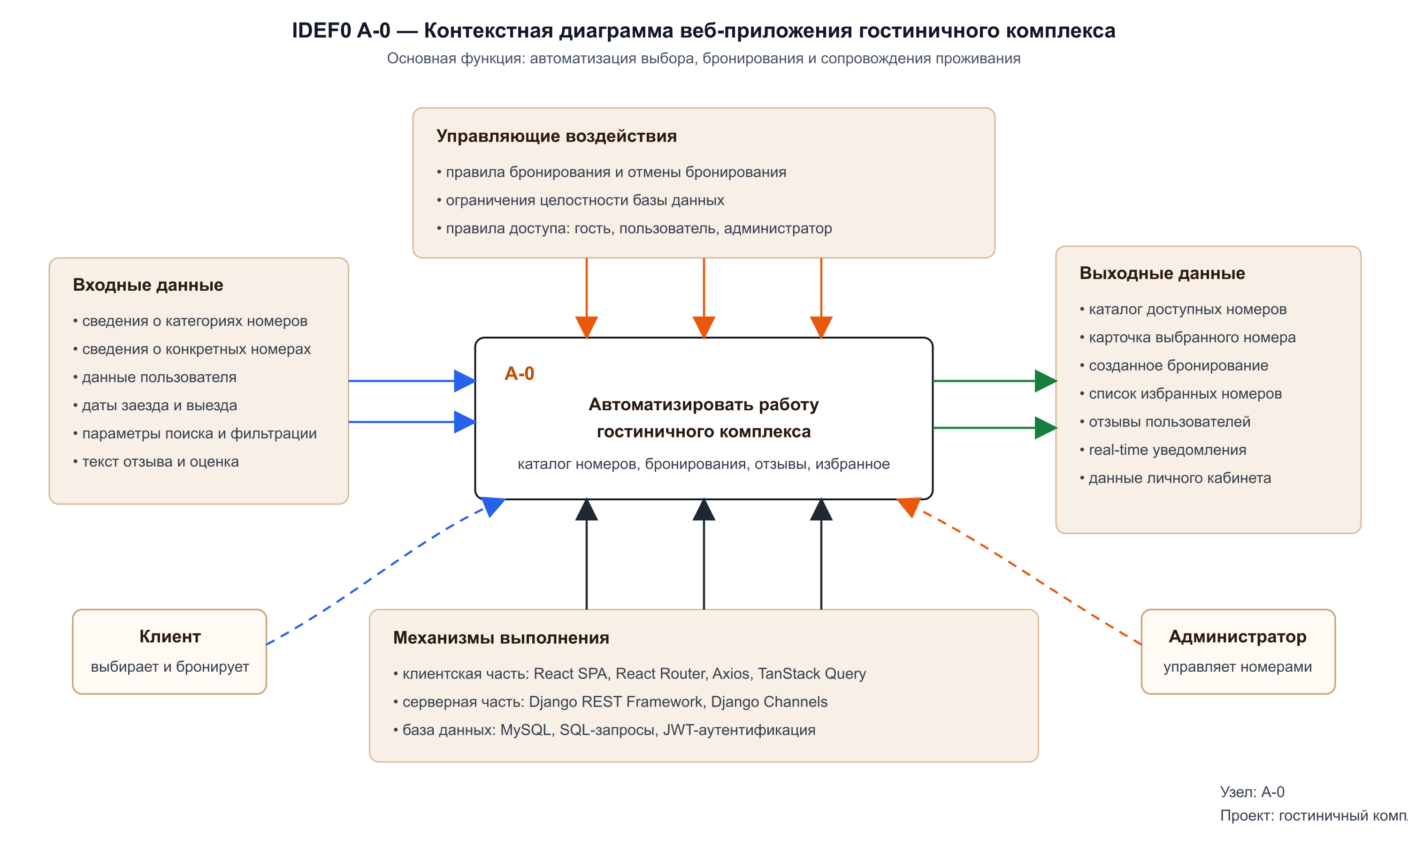
Рисунок 1.1 - Контекстная диаграмма IDEF0 A-0 веб-приложения гостиничного комплекса

1.3. SWOT-анализ текущего состояния
SWOT-анализ позволяет оценить проект с точки зрения сильных сторон, слабых сторон, возможностей развития и рисков. Сильной стороной является наличие полноценного клиент-серверного взаимодействия: данные хранятся в MySQL, обрабатываются backend-сервером и отображаются в React-интерфейсе.
К сильным сторонам также относятся авторизация по JWT, разделение открытых и защищенных действий, работа с отзывами, избранным и уведомлениями. Приложение не ограничивается статичным каталогом, а позволяет пользователю выполнять реальные операции с данными.
Слабые стороны связаны с учебным характером проекта. В нем нет онлайн-оплаты, интеграции с внешними сервисами бронирования, расширенной панели администратора и промышленной системы логирования. Эти элементы можно добавить позже, не меняя основную идею проекта.
Возможности развития включают календарь занятости, отчеты по загрузке номеров, загрузку изображений через интерфейс, роли сотрудников и отправку уведомлений по электронной почте. Основными рисками являются ошибки доступа, некорректные данные в базе и одновременные попытки бронирования одного номера.

1.4. Анализ аналогов и конкурентов
В качестве аналогов можно рассматривать сайты отдельных гостиниц и крупные сервисы бронирования. Обычно они содержат каталог номеров, фотографии, цены, отзывы, фильтры и форму оформления заявки. Эти возможности были использованы как ориентир при проектировании учебного приложения.
Крупные сервисы работают с большим количеством гостиниц, поэтому их структура сложнее. Разрабатываемое приложение ориентировано на один гостиничный комплекс. Это позволяет сосредоточиться на качестве работы с номерным фондом, личным кабинетом и бронированиями без лишней сложности.
Главное отличие проекта от простого сайта заключается в динамической работе с базой данных. Информация о номерах и действия пользователя не прописываются вручную в HTML, а передаются через API. Благодаря этому приложение можно расширять и поддерживать как информационную систему.

1.5. Обоснование необходимости разработки
Разработка необходима для уменьшения ручной работы администратора и повышения удобства клиента. Пользователь может самостоятельно изучить доступные номера и оформить бронь, а сотруднику гостиницы не нужно каждый раз вручную отвечать на одинаковые вопросы.
Система также упорядочивает хранение данных. Номера, категории, бронирования, отзывы и избранное находятся в базе данных и связаны между собой. Это уменьшает вероятность потери информации и упрощает контроль состояния номерного фонда.
Проект показывает практическое применение веб-технологий: backend обрабатывает данные, frontend отображает интерфейс, а WebSocket добавляет обмен событиями в реальном времени. Такой набор функций делает разработку достаточно полной для курсового проекта.

1.6. Экономическое обоснование (ROI)
Экономический эффект проекта можно оценивать через снижение времени обработки заявок. Если пользователь самостоятельно выбирает номер и отправляет бронь, администратор тратит меньше времени на первичную консультацию. Даже при небольшом гостиничном комплексе это повышает скорость обслуживания.
Дополнительная выгода выражается в снижении числа ошибок. Система автоматически рассчитывает стоимость, проверяет даты и связывает бронь с конкретным пользователем и номером. При ручной обработке такие операции чаще приводят к неточностям.
ROI в учебной работе рассчитывается приблизительно. Если принять, что автоматизация сокращает часть ручных операций администратора и повышает количество завершенных бронирований, то вложения в разработку могут окупаться за счет экономии рабочего времени и улучшения клиентского опыта.

2. ПРОЕКТНАЯ ЧАСТЬ

2.1. Модель требований к ПО
Модель требований описывает, какие функции должна выполнять система и какие ограничения необходимо учитывать. Для приложения гостиничного комплекса важны просмотр каталога, поиск, фильтрация, бронирование, избранное, отзывы, профиль пользователя и уведомления.
К нефункциональным требованиям относятся удобство интерфейса, корректная обработка ошибок, защита личных данных, разделение прав доступа и возможность дальнейшего расширения. Приложение должно работать как единая система, где frontend и backend связаны через API.
Работа приложения проверяется через реальные сценарии гостиницы: выбор номера, просмотр цены, оформление брони, сохранение понравившегося варианта и отправка отзыва после проживания.
Такой набор функций показывает, что система не ограничивается демонстрацией интерфейса. Она действительно сохраняет и получает данные из MySQL, а результат действий пользователя остается доступным после обновления страницы.

2.1.1. Use Case диаграмма
Use Case диаграмма показывает действия гостя, авторизованного пользователя и администратора. Гость просматривает каталог и карточки номеров. Авторизованный пользователь дополнительно бронирует номера, добавляет их в избранное, оставляет отзывы и редактирует профиль.
Для пользователя эта часть выражается в конкретном результате на странице: появился список номеров, сохранилась бронь, изменился профиль или обновился блок отзывов. Внутренняя обработка скрыта, но именно она обеспечивает надежность работы.
При реализации учитывается, что часть страниц доступна гостю, а часть требует входа. Такое разделение делает приложение удобным для просмотра и одновременно защищает личные действия пользователя.
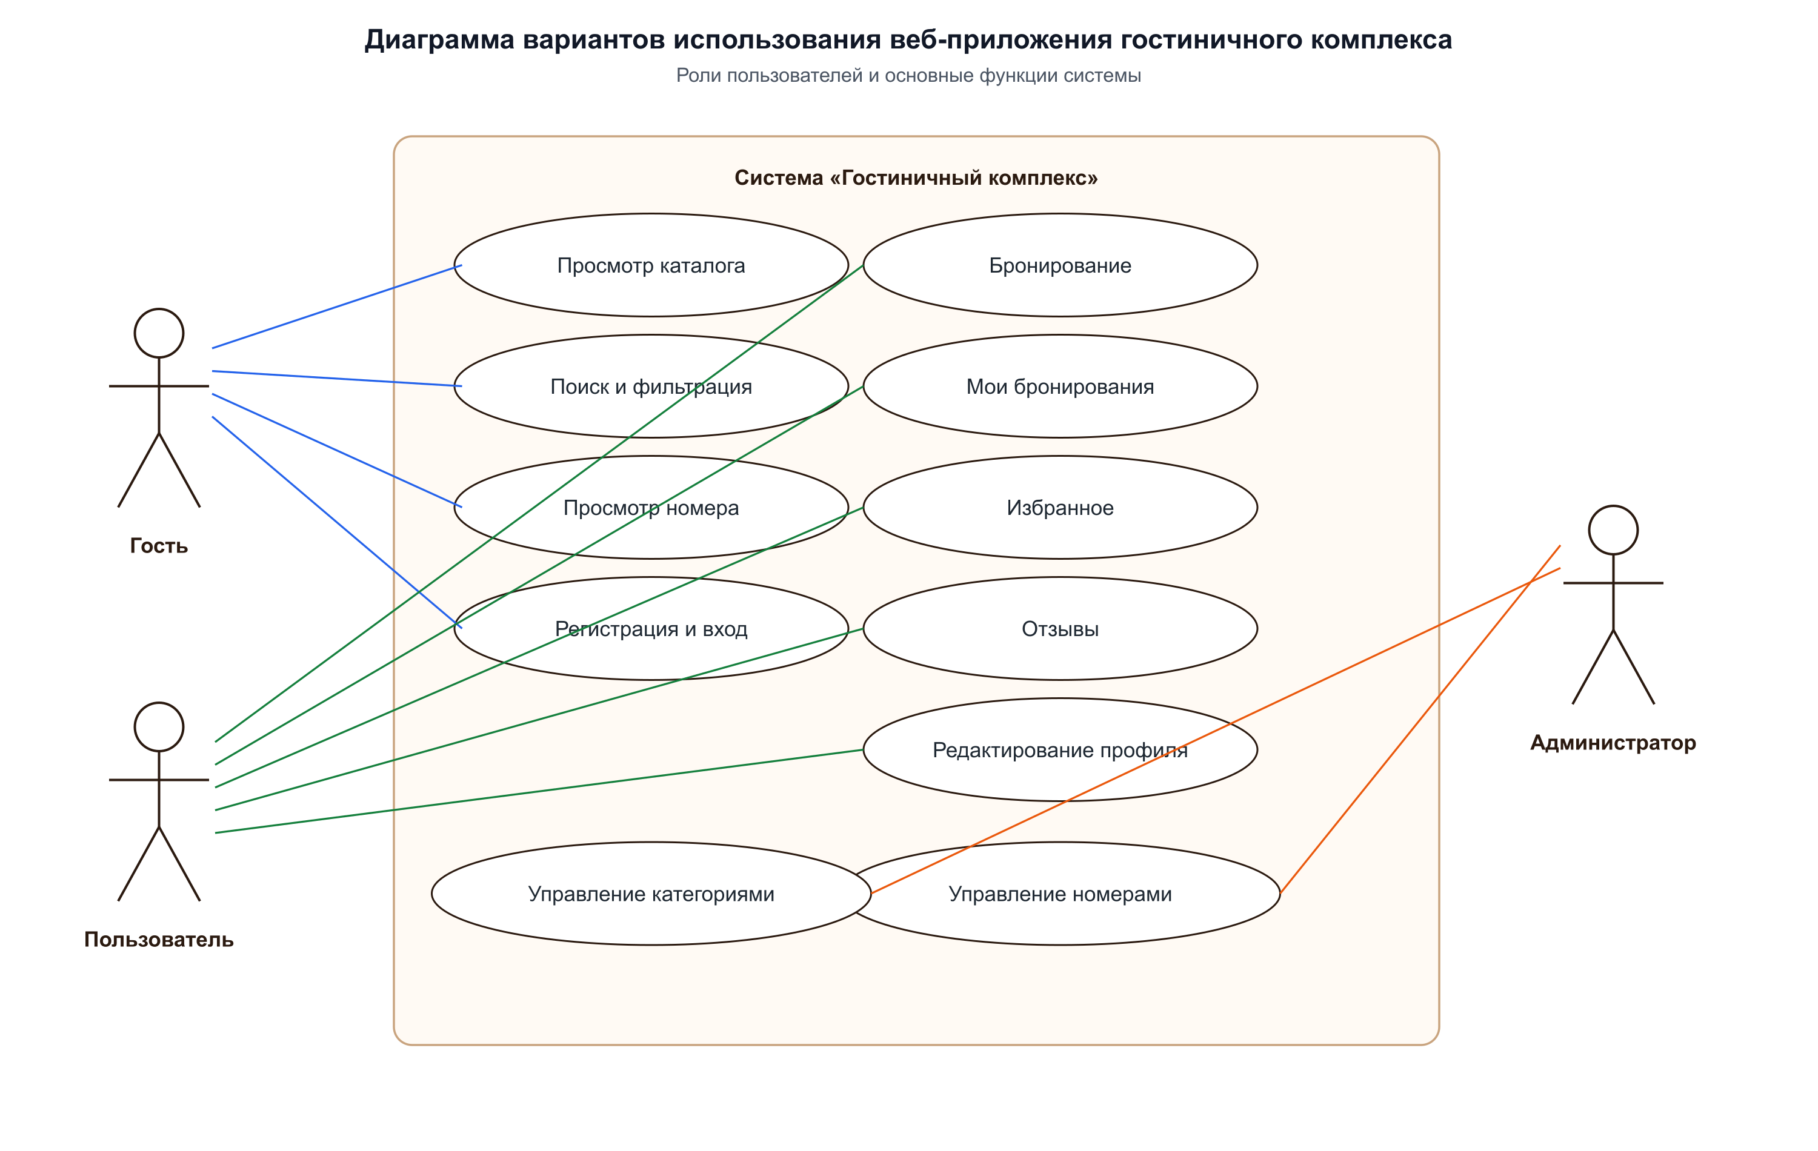
Рисунок 2.1 - Use Case диаграмма

2.1.2. Спецификация прецедентов
Прецедент «Оформить бронирование» начинается с выбора номера и дат. Система проверяет авторизацию, корректность периода и возможность бронирования. После успешной проверки создается запись в базе данных, а пользователь видит новую бронь в личном кабинете.
Прецедент «Добавить отзыв» выполняется после входа пользователя. Клиент выбирает оценку, вводит текст и отправляет форму. Backend сохраняет отзыв в MySQL и передает событие через WebSocket для обновления открытых страниц.
Работа приложения проверяется через реальные сценарии гостиницы: выбор номера, просмотр цены, оформление брони, сохранение понравившегося варианта и отправка отзыва после проживания.
Такой набор функций показывает, что система не ограничивается демонстрацией интерфейса. Она действительно сохраняет и получает данные из MySQL, а результат действий пользователя остается доступным после обновления страницы.

2.1.3. Глоссарий терминов
Пользователь - человек, зарегистрированный в системе и имеющий доступ к личным функциям. Номер - конкретная комната гостиничного комплекса. Категория - тип номера с общей ценой, вместимостью и описанием. Бронирование - запись о проживании пользователя в номере на выбранные даты.
REST API - набор HTTP-адресов backend-сервера для обмена данными. JWT - токен авторизации, который подтверждает личность пользователя. WebSocket - постоянное соединение для получения событий в реальном времени.
Работа приложения проверяется через реальные сценарии гостиницы: выбор номера, просмотр цены, оформление брони, сохранение понравившегося варианта и отправка отзыва после проживания.
Такой набор функций показывает, что система не ограничивается демонстрацией интерфейса. Она действительно сохраняет и получает данные из MySQL, а результат действий пользователя остается доступным после обновления страницы.

2.2. Модель предметной области
Модель предметной области показывает ключевые сущности и связи между ними. Пользователь связан с бронированиями, отзывами и избранными номерами. Номер связан с категорией, а бронирование связывает пользователя с конкретным номером.
В гостиничном приложении эта часть связана с обычным путем клиента: он открывает каталог, выбирает номер, смотрит подробности и при необходимости переходит к бронированию. Поэтому данные должны быть понятными и согласованными на всех экранах.
Backend в этом сценарии отвечает за достоверность информации, а frontend - за удобное отображение. Пользователь не должен видеть внутреннюю структуру базы, но должен получать актуальные цены, статусы и описания номеров.

2.2.1. Domain Model (диаграмма классов)
Диаграмма классов отражает структуру предметной области на уровне основных сущностей. Она помогает заранее увидеть, какие данные нужны backend-части и какие поля будут отображаться на клиентской стороне.
В гостиничном приложении эта часть связана с обычным путем клиента: он открывает каталог, выбирает номер, смотрит подробности и при необходимости переходит к бронированию. Поэтому данные должны быть понятными и согласованными на всех экранах.
Backend в этом сценарии отвечает за достоверность информации, а frontend - за удобное отображение. Пользователь не должен видеть внутреннюю структуру базы, но должен получать актуальные цены, статусы и описания номеров.
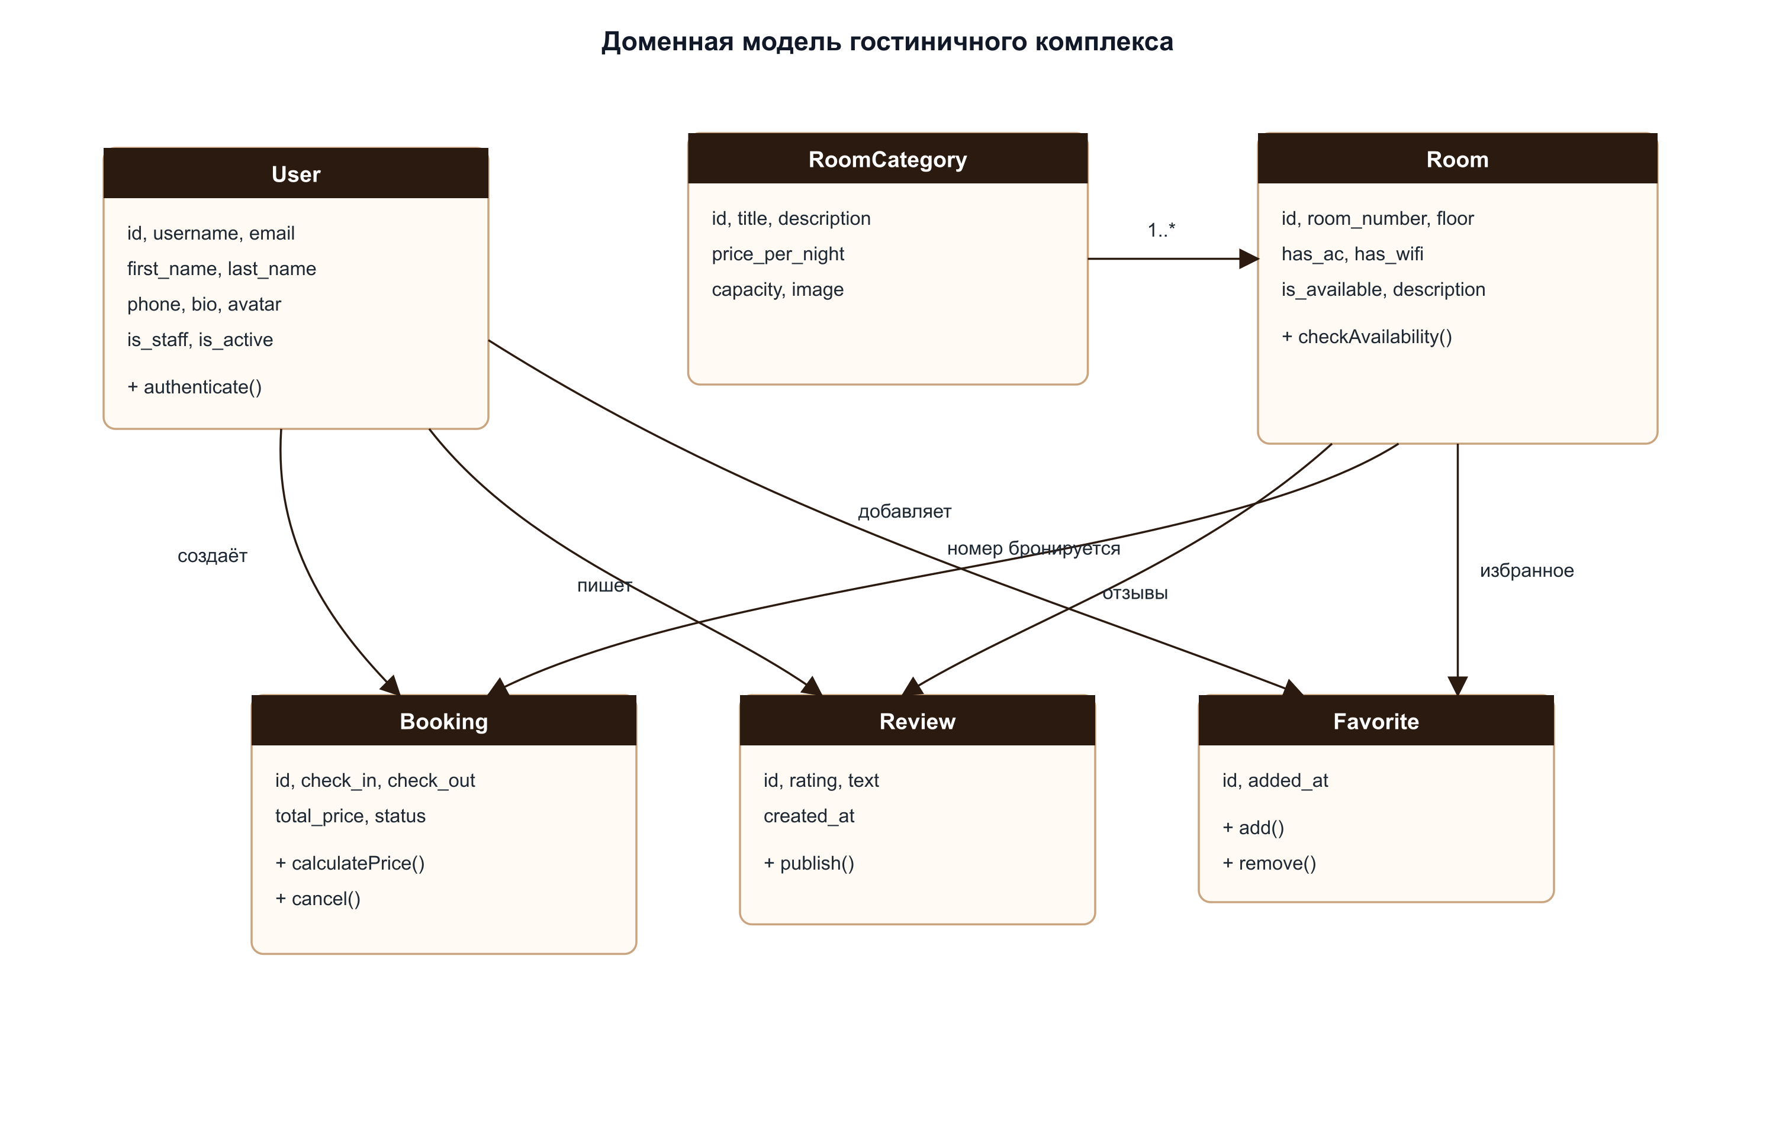
Рисунок 2.2 - Domain Model

2.2.2. Описание сущностей и атрибутов
User хранит имя пользователя, email, пароль, имя, фамилию, телефон и дополнительную информацию. RoomCategory содержит название, описание, цену за ночь, вместимость и изображение. Room хранит номер комнаты, этаж, доступность и признаки удобств.
Booking содержит даты заезда и выезда, итоговую стоимость, статус, ссылку на пользователя и номер. Review хранит оценку, текст, дату создания, пользователя и номер. Favorite связывает пользователя с сохраненным номером.
В базе MySQL основные данные разделены по таблицам: users_user хранит пользователей, hotel_roomcategory описывает категории, hotel_room хранит конкретные номера, hotel_booking фиксирует бронирования, hotel_review содержит отзывы, а hotel_favorite связывает пользователя с избранными номерами.
Связи между таблицами позволяют получать расширенные данные одним запросом. Например, при выводе номера backend соединяет hotel_room и hotel_roomcategory, чтобы сразу вернуть номер комнаты, цену, вместимость, название категории и путь к изображению.

2.2.3. Бизнес-правила
Дата заезда должна быть раньше даты выезда. Рейтинг отзыва должен находиться в диапазоне от 1 до 5. Один пользователь не должен добавлять один и тот же номер в избранное несколько раз. Бронирование не должно создаваться для несуществующего номера.
Пользователь может просматривать и изменять только свои бронирования и данные профиля. Административные операции должны быть доступны только пользователю с правами персонала.
В гостиничном приложении эта часть связана с обычным путем клиента: он открывает каталог, выбирает номер, смотрит подробности и при необходимости переходит к бронированию. Поэтому данные должны быть понятными и согласованными на всех экранах.
Backend в этом сценарии отвечает за достоверность информации, а frontend - за удобное отображение. Пользователь не должен видеть внутреннюю структуру базы, но должен получать актуальные цены, статусы и описания номеров.

2.3. Архитектурное проектирование
Архитектура приложения построена по клиент-серверному принципу. React отвечает за пользовательский интерфейс, Django REST API - за обработку запросов, MySQL - за хранение данных, а Channels - за обмен событиями через WebSocket.
Логика приложения строится вокруг номерного фонда. Любое действие пользователя в итоге связано с таблицами номеров, категорий, бронирований, отзывов или избранного, поэтому важно сохранять целостность этих данных.
Если операция меняет состояние системы, она выполняется через backend. Это позволяет проверить права доступа, корректность введенных значений и только после этого записать результат в MySQL.

2.3.1. Выбор архитектурного стиля (клиент-сервер + WebSocket)
Клиент-серверный стиль выбран потому, что он разделяет интерфейс и бизнес-логику. Клиент не имеет прямого доступа к базе данных, а все операции проходят через backend. WebSocket добавлен для событий, которые должны приходить без ручного обновления страницы.
WebSocket-соединение открывается для страницы конкретного номера. Когда пользователь оставляет отзыв, backend сохраняет его в таблицу hotel_review и отправляет событие подключенным клиентам, которые находятся в группе этого номера.
На клиентской стороне обработчик сообщения разбирает JSON и обновляет интерфейс или показывает уведомление. Благодаря этому новый отзыв становится виден без повторного GET-запроса и без перезагрузки страницы.
Особенность WebSocket-сценариев состоит в том, что клиент не отправляет постоянные повторные запросы к серверу. Вместо этого открывается соединение, через которое сервер может сам передать событие. В проекте это используется для отзывов, так как новый отзыв является подходящим примером real-time обновления.

2.3.2. Диаграмма компонентов (Django + React + Channels)
Компонентная диаграмма показывает React-приложение, Django API, SQL-слой, базу MySQL и WebSocket-часть. Каждый компонент имеет свою ответственность, что упрощает понимание структуры проекта.
WebSocket-соединение открывается для страницы конкретного номера. Когда пользователь оставляет отзыв, backend сохраняет его в таблицу hotel_review и отправляет событие подключенным клиентам, которые находятся в группе этого номера.
На клиентской стороне обработчик сообщения разбирает JSON и обновляет интерфейс или показывает уведомление. Благодаря этому новый отзыв становится виден без повторного GET-запроса и без перезагрузки страницы.
Особенность WebSocket-сценариев состоит в том, что клиент не отправляет постоянные повторные запросы к серверу. Вместо этого открывается соединение, через которое сервер может сам передать событие. В проекте это используется для отзывов, так как новый отзыв является подходящим примером real-time обновления.
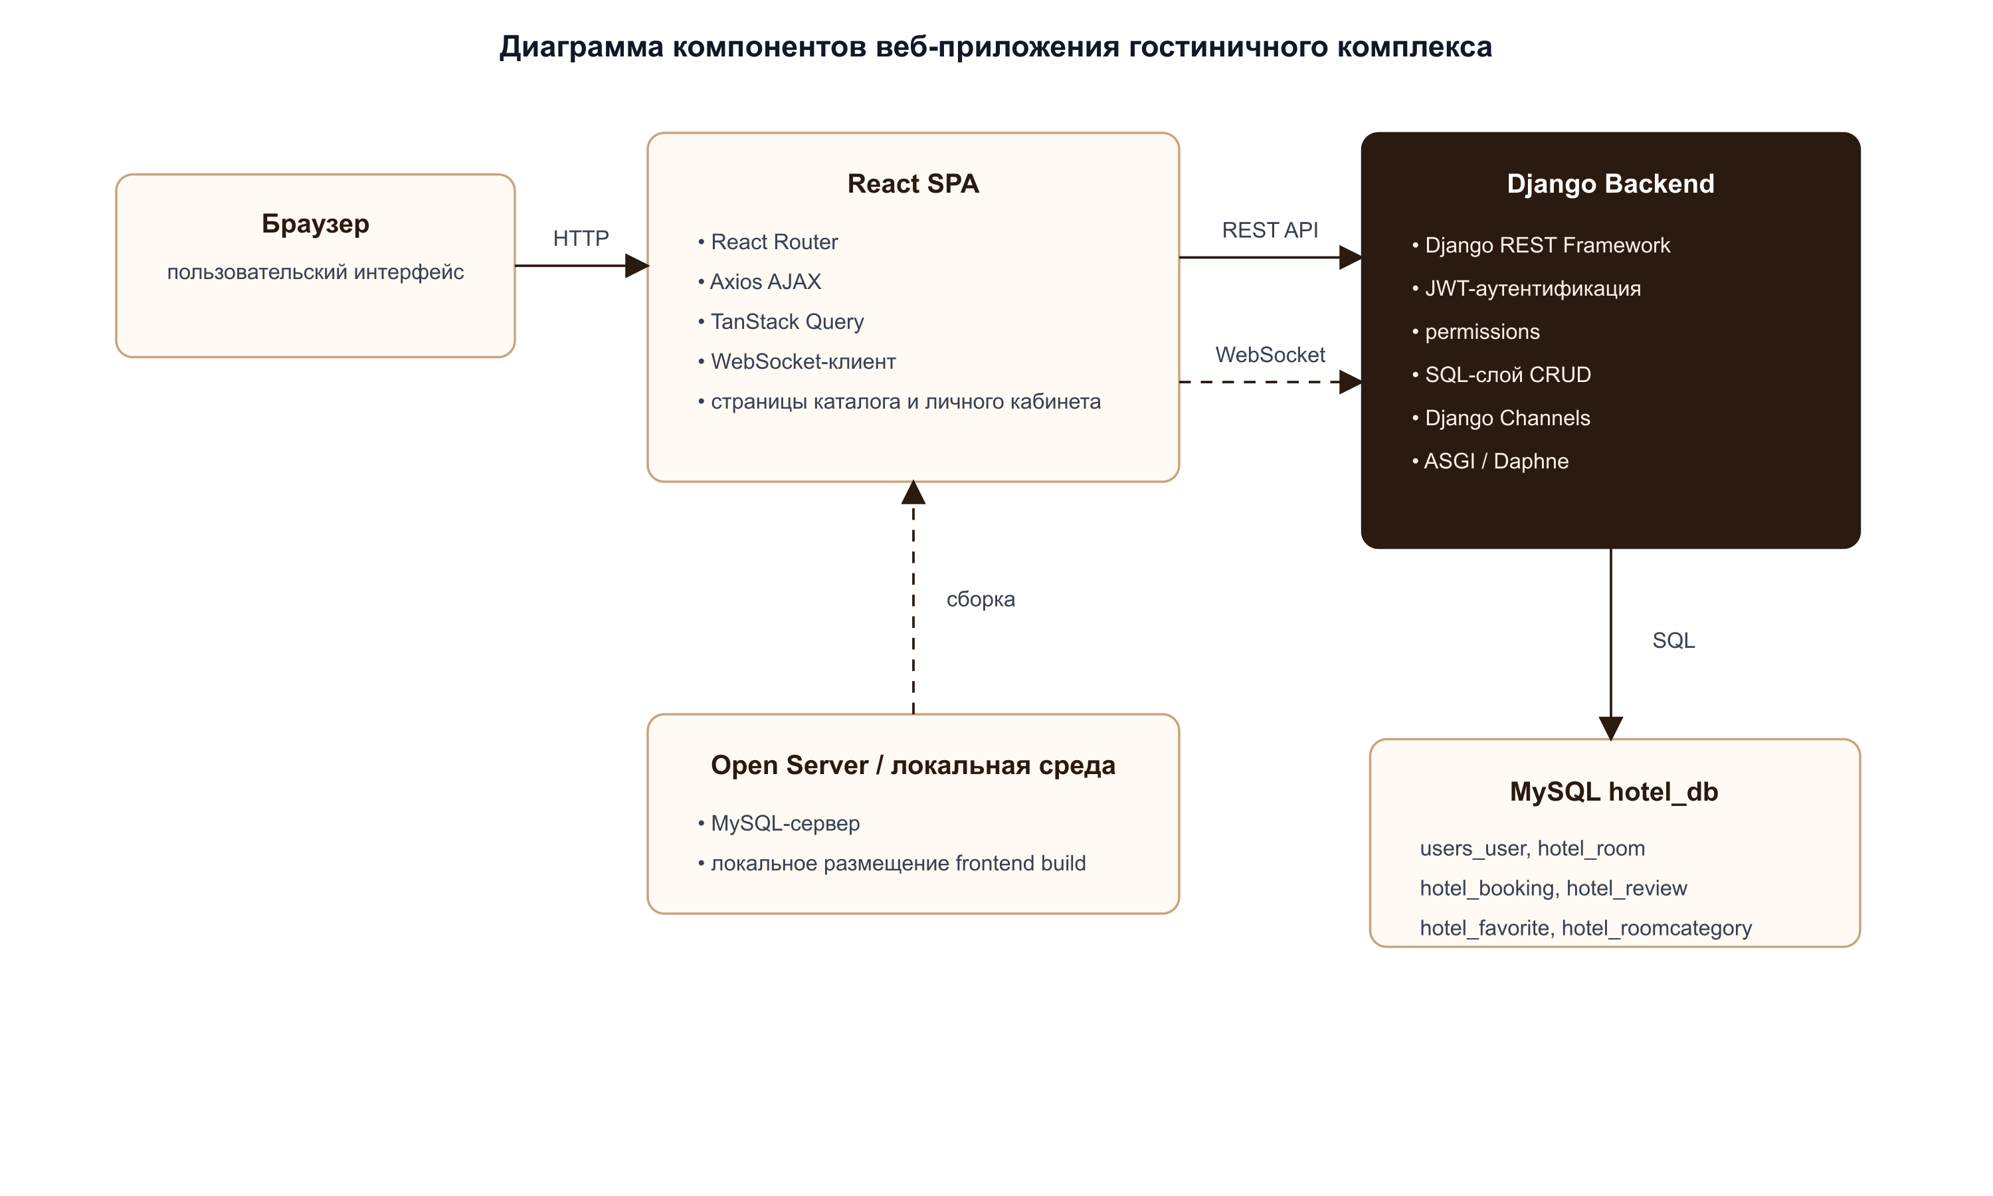
Рисунок 2.3 - Диаграмма компонентов

2.3.3. Описание слоёв и их ответственности
Слой представления отвечает за страницы и компоненты React. API-слой принимает HTTP-запросы и возвращает JSON. Слой доступа к данным выполняет SQL-запросы к MySQL. Слой WebSocket отправляет события о новых отзывах.
Для пользователя эта часть выражается в конкретном результате на странице: появился список номеров, сохранилась бронь, изменился профиль или обновился блок отзывов. Внутренняя обработка скрыта, но именно она обеспечивает надежность работы.
При реализации учитывается, что часть страниц доступна гостю, а часть требует входа. Такое разделение делает приложение удобным для просмотра и одновременно защищает личные действия пользователя.

2.3.4. Схема взаимодействия (REST API + WebSocket + JWT)
Обычные операции выполняются через REST API. Защищенные запросы содержат JWT в заголовке Authorization. Для отзывов дополнительно открывается WebSocket-соединение, которое получает событие после создания новой записи.
Запросы к серверу выполняются через единый API-клиент. Он обращается к backend по адресу локального сервера и получает данные в формате JSON, после чего React-компоненты используют эти данные для отрисовки каталога, личного кабинета и формы отзывов.
Для защищенных действий к запросу добавляется заголовок Authorization с JWT-токеном. Это используется при создании бронирования, добавлении избранного, отправке отзыва и получении профиля пользователя.
Для серверного взаимодействия выбран формат JSON, потому что он хорошо подходит для обмена данными между Django и React. Каждый ответ API должен быть понятен клиентской части: успешные запросы возвращают данные, а ошибочные ситуации сопровождаются сообщением, которое можно вывести пользователю.
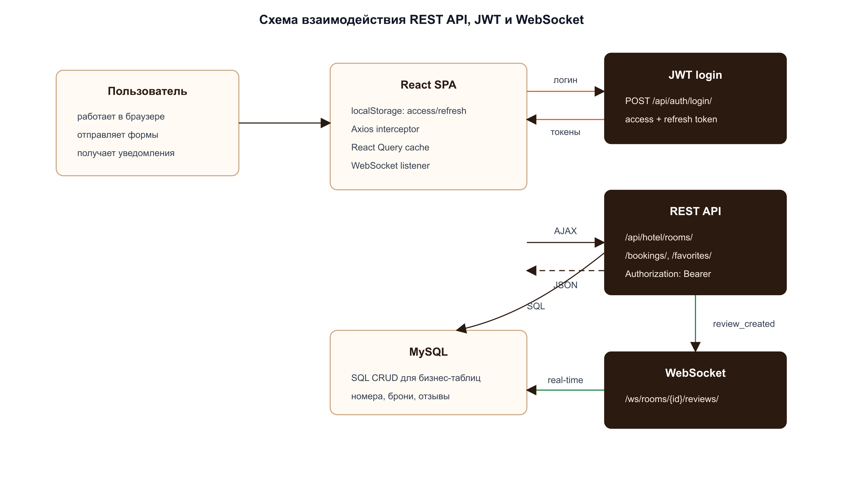
Рисунок 2.4 - Схема взаимодействия REST API, JWT и WebSocket

2.4. Проектирование базы данных
База данных была создана в MySQL Workbench заранее. Приложение подключается к готовой структуре и работает с ней через SQL-запросы. Такой подход важен, потому что показывает работу с уже существующей базой.
В базе MySQL основные данные разделены по таблицам: users_user хранит пользователей, hotel_roomcategory описывает категории, hotel_room хранит конкретные номера, hotel_booking фиксирует бронирования, hotel_review содержит отзывы, а hotel_favorite связывает пользователя с избранными номерами.
Связи между таблицами позволяют получать расширенные данные одним запросом. Например, при выводе номера backend соединяет hotel_room и hotel_roomcategory, чтобы сразу вернуть номер комнаты, цену, вместимость, название категории и путь к изображению.
Так как база данных была подготовлена заранее, особое внимание уделяется соответствию запросов существующим таблицам. Названия полей, типы данных, внешние ключи и ограничения должны совпадать с фактической структурой MySQL, иначе backend не сможет корректно выполнять операции.

2.4.1. ER-диаграмма
ER-диаграмма показывает связи между пользователями, номерами, категориями, бронированиями, отзывами и избранным. Основные связи реализованы через внешние ключи.
В базе MySQL основные данные разделены по таблицам: users_user хранит пользователей, hotel_roomcategory описывает категории, hotel_room хранит конкретные номера, hotel_booking фиксирует бронирования, hotel_review содержит отзывы, а hotel_favorite связывает пользователя с избранными номерами.
Связи между таблицами позволяют получать расширенные данные одним запросом. Например, при выводе номера backend соединяет hotel_room и hotel_roomcategory, чтобы сразу вернуть номер комнаты, цену, вместимость, название категории и путь к изображению.
Так как база данных была подготовлена заранее, особое внимание уделяется соответствию запросов существующим таблицам. Названия полей, типы данных, внешние ключи и ограничения должны совпадать с фактической структурой MySQL, иначе backend не сможет корректно выполнять операции.
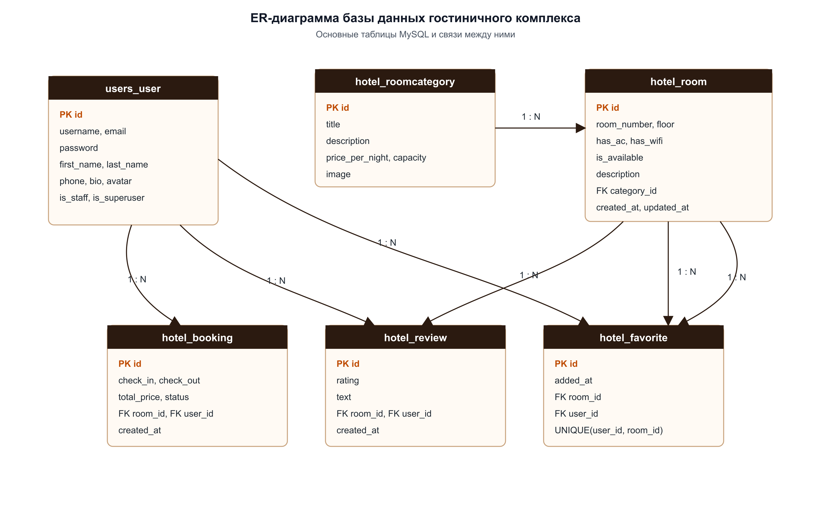
Рисунок 2.5 - ER-диаграмма

2.4.2. Физическая модель данных
Физическая модель включает таблицы users_user, hotel_roomcategory, hotel_room, hotel_booking, hotel_review и hotel_favorite. Для ускорения поиска используются индексы по номеру комнаты, доступности, датам бронирования и внешним ключам.
В базе MySQL основные данные разделены по таблицам: users_user хранит пользователей, hotel_roomcategory описывает категории, hotel_room хранит конкретные номера, hotel_booking фиксирует бронирования, hotel_review содержит отзывы, а hotel_favorite связывает пользователя с избранными номерами.
Связи между таблицами позволяют получать расширенные данные одним запросом. Например, при выводе номера backend соединяет hotel_room и hotel_roomcategory, чтобы сразу вернуть номер комнаты, цену, вместимость, название категории и путь к изображению.
Так как база данных была подготовлена заранее, особое внимание уделяется соответствию запросов существующим таблицам. Названия полей, типы данных, внешние ключи и ограничения должны совпадать с фактической структурой MySQL, иначе backend не сможет корректно выполнять операции.

2.4.3. DDL-скрипты
DDL-скрипты описывают создание таблиц, первичных ключей, внешних ключей, индексов и ограничений. Например, для бронирования применяется ограничение, что check_in должен быть меньше check_out, а для отзыва рейтинг должен быть от 1 до 5.
В базе MySQL основные данные разделены по таблицам: users_user хранит пользователей, hotel_roomcategory описывает категории, hotel_room хранит конкретные номера, hotel_booking фиксирует бронирования, hotel_review содержит отзывы, а hotel_favorite связывает пользователя с избранными номерами.
Связи между таблицами позволяют получать расширенные данные одним запросом. Например, при выводе номера backend соединяет hotel_room и hotel_roomcategory, чтобы сразу вернуть номер комнаты, цену, вместимость, название категории и путь к изображению.
Так как база данных была подготовлена заранее, особое внимание уделяется соответствию запросов существующим таблицам. Названия полей, типы данных, внешние ключи и ограничения должны совпадать с фактической структурой MySQL, иначе backend не сможет корректно выполнять операции.

2.5. Детальное проектирование
Детальное проектирование описывает порядок выполнения основных сценариев и структуру программных компонентов. На этом уровне рассматриваются последовательности запросов, классы и применяемые паттерны.
В системе важно отделять отображение от обработки данных. React показывает формы и списки, а Django решает, какие записи можно вернуть пользователю и какие действия ему разрешены.
Это особенно заметно в личном кабинете. Страница выглядит просто, но данные для нее выбираются только по текущему пользователю, который определяется на сервере по JWT-токену.

2.5.1. Диаграммы последовательности (аутентификация, CRUD, WebSocket)
Диаграммы последовательности показывают, как пользователь взаимодействует с React, как запрос попадает в Django, как backend обращается к MySQL и какой ответ получает клиент. Для WebSocket дополнительно показана отправка события после добавления отзыва.
WebSocket-соединение открывается для страницы конкретного номера. Когда пользователь оставляет отзыв, backend сохраняет его в таблицу hotel_review и отправляет событие подключенным клиентам, которые находятся в группе этого номера.
На клиентской стороне обработчик сообщения разбирает JSON и обновляет интерфейс или показывает уведомление. Благодаря этому новый отзыв становится виден без повторного GET-запроса и без перезагрузки страницы.
Особенность WebSocket-сценариев состоит в том, что клиент не отправляет постоянные повторные запросы к серверу. Вместо этого открывается соединение, через которое сервер может сам передать событие. В проекте это используется для отзывов, так как новый отзыв является подходящим примером real-time обновления.
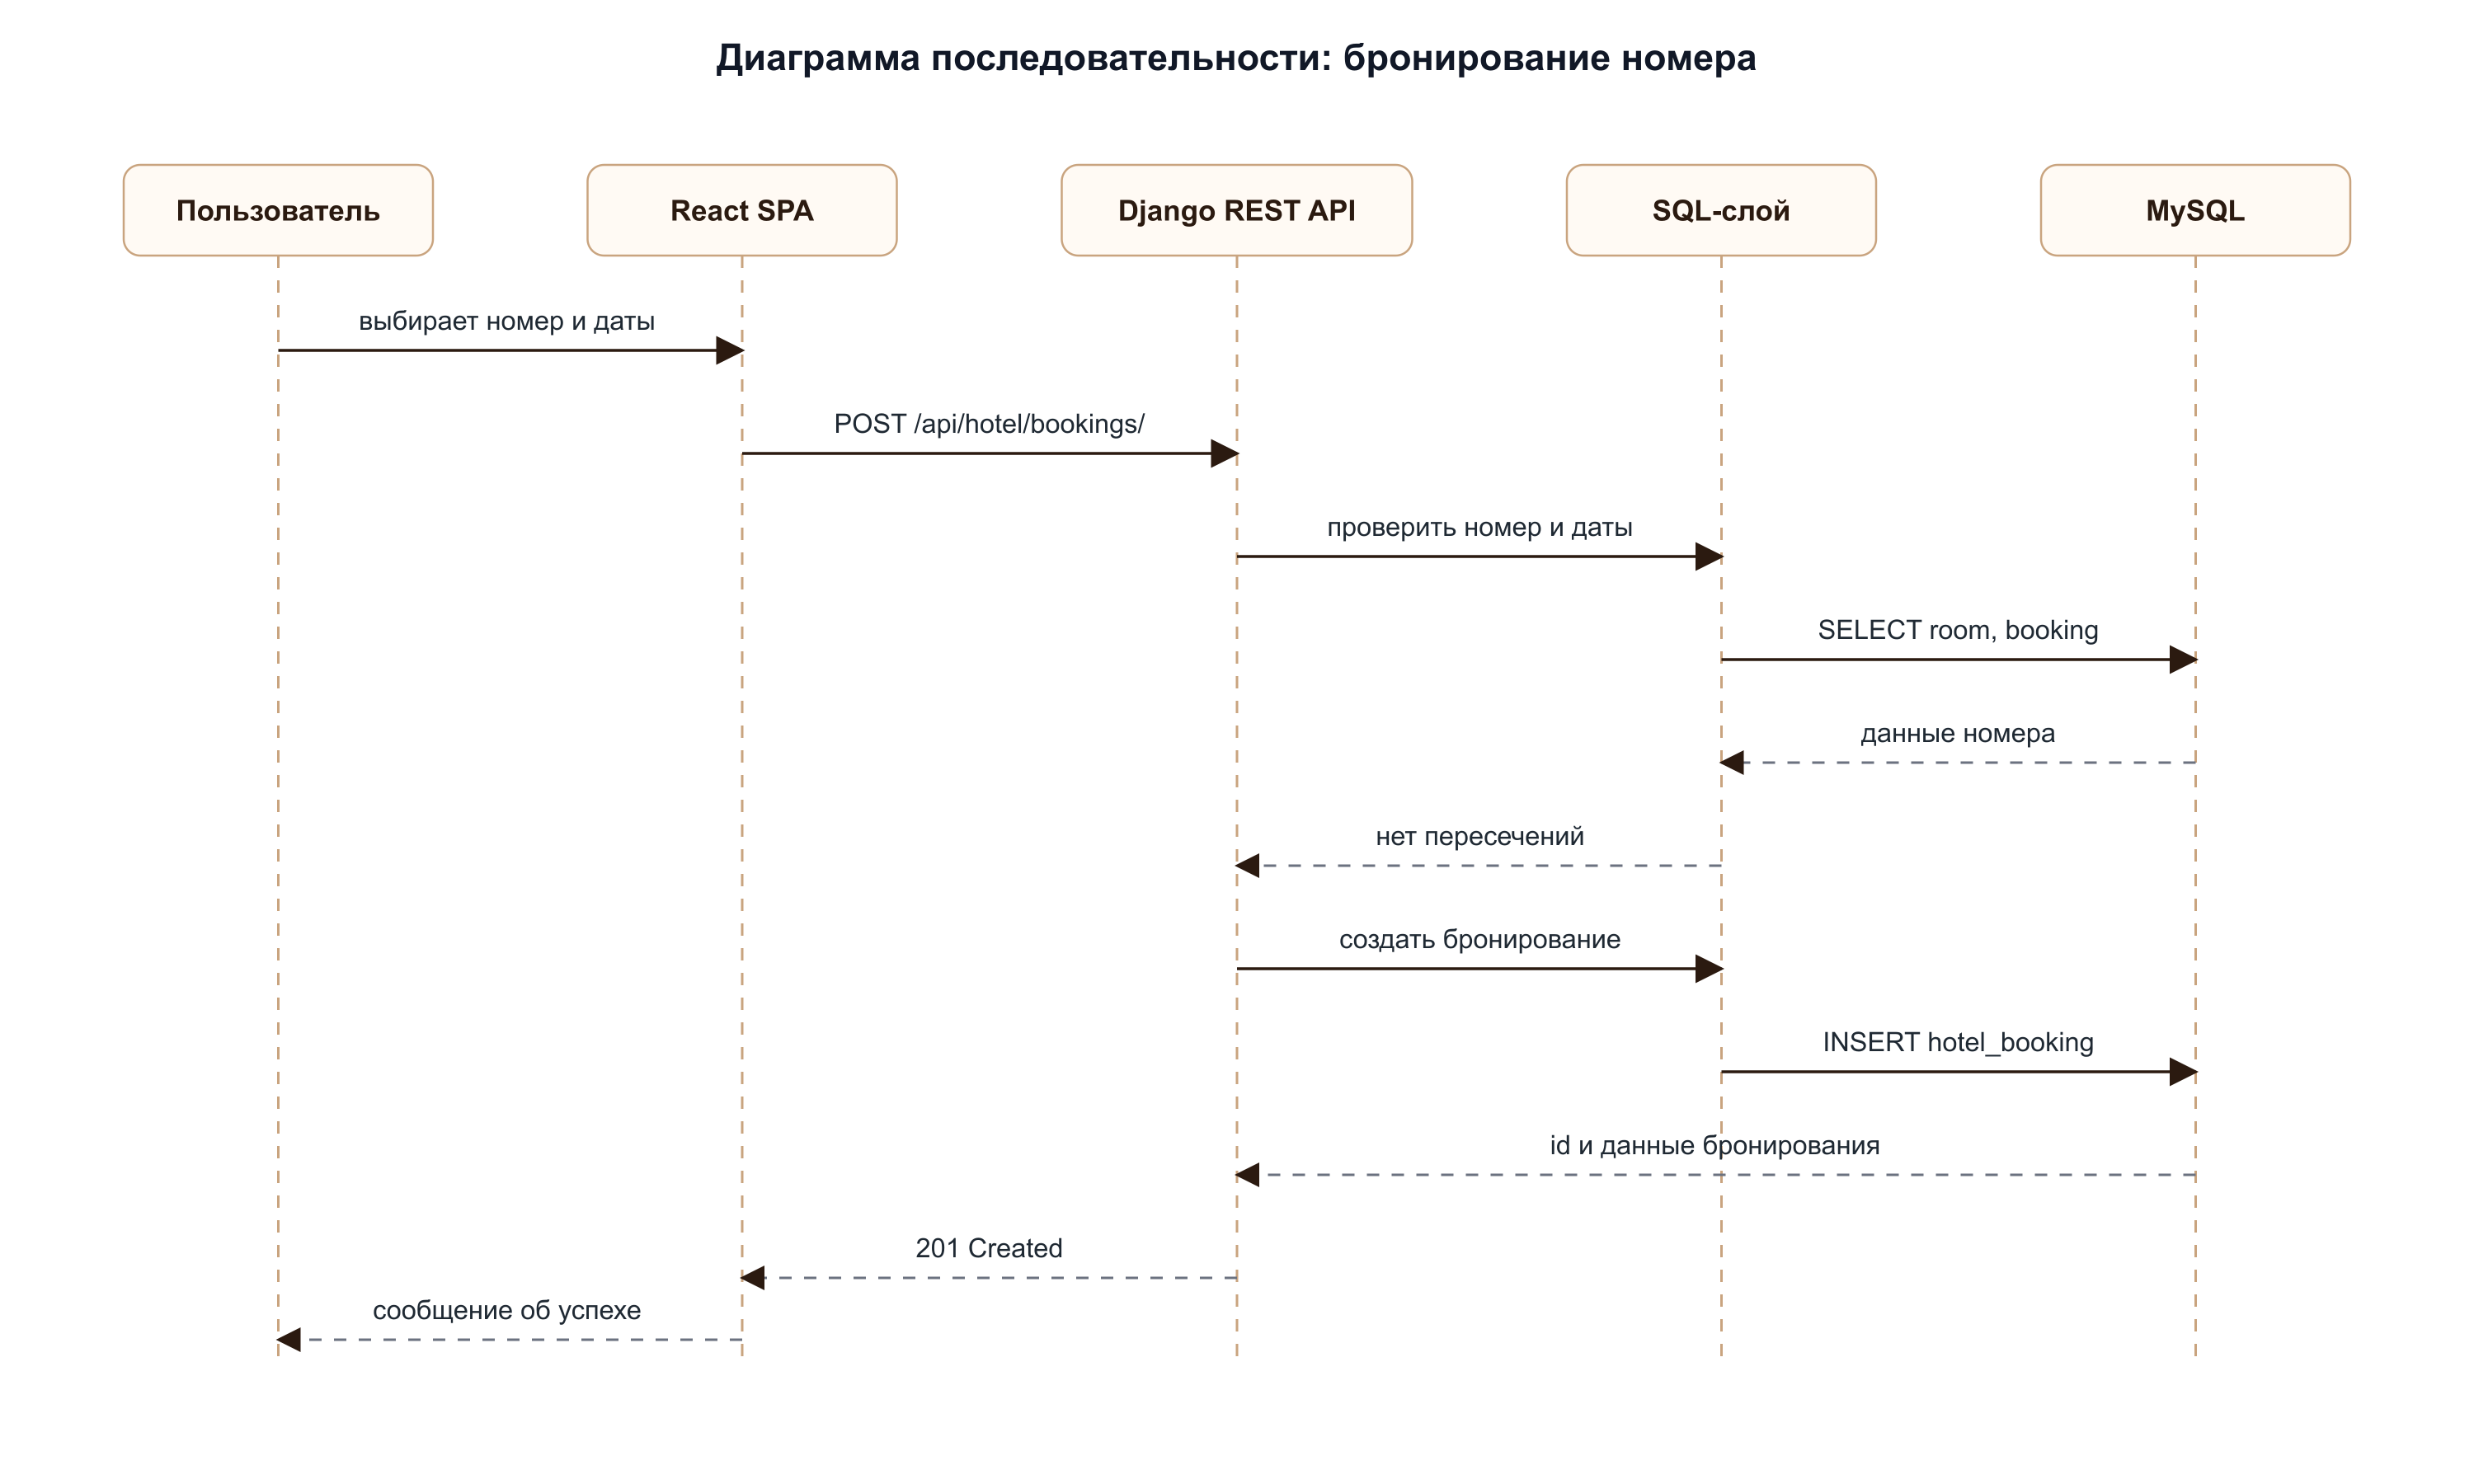
Рисунок 2.6 - Последовательность бронирования
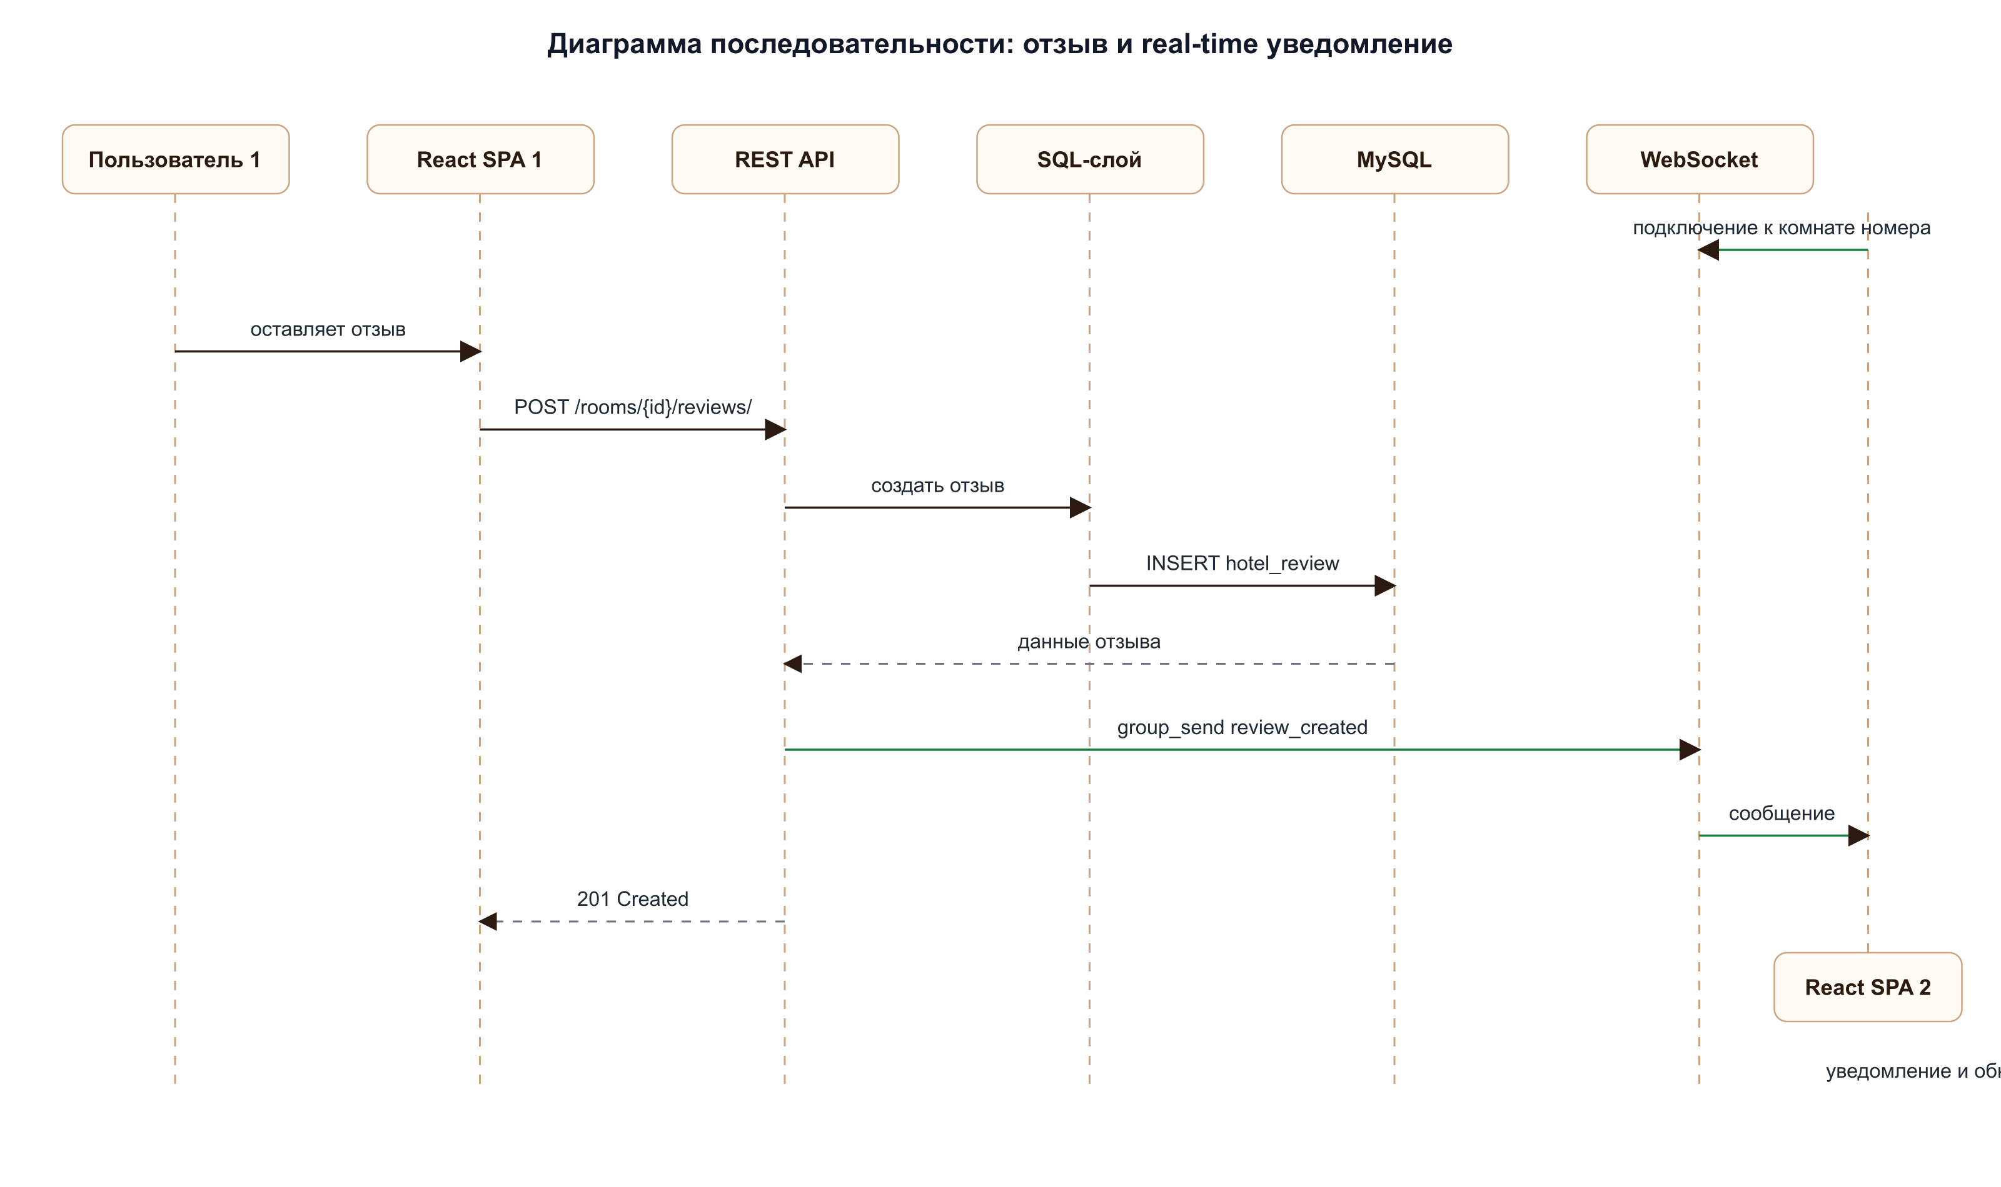
Рисунок 2.7 - Последовательность WebSocket-уведомления

2.5.2. Диаграммы классов проектирования (Django + React)
Диаграмма классов проектирования показывает backend-сущности и frontend-компоненты. Backend работает с данными и API, а React-компоненты отображают каталог, карточку номера, форму бронирования, отзывы и личный кабинет.
Данные проходят путь от пользовательского интерфейса к Django API и обратно. Например, выбранные даты отправляются на сервер, там проверяются и используются для расчета стоимости бронирования.
Такой способ работы удобен для дальнейшего развития. Если потребуется добавить новые поля или правила, изменения можно внести в backend и базу данных, а затем отобразить их в React-компонентах.
На клиентской стороне большое значение имеет разделение интерфейса на компоненты. Благодаря этому карточка номера, форма бронирования, список отзывов и элементы навигации могут изменяться отдельно, не нарушая работу остальных частей приложения.

2.5.3. Применение паттернов (ViewSet, Serializer, React Hooks, Observer)
В проекте применяются идеи Serializer для преобразования данных, APIView для обработки запросов, React Hooks для состояния компонентов и Observer-подход для WebSocket-уведомлений. Даже если часть реализации выполнена через SQL-запросы, общая структура остается разделенной по ответственности.
В базе MySQL основные данные разделены по таблицам: users_user хранит пользователей, hotel_roomcategory описывает категории, hotel_room хранит конкретные номера, hotel_booking фиксирует бронирования, hotel_review содержит отзывы, а hotel_favorite связывает пользователя с избранными номерами.
Связи между таблицами позволяют получать расширенные данные одним запросом. Например, при выводе номера backend соединяет hotel_room и hotel_roomcategory, чтобы сразу вернуть номер комнаты, цену, вместимость, название категории и путь к изображению.
На клиентской стороне большое значение имеет разделение интерфейса на компоненты. Благодаря этому карточка номера, форма бронирования, список отзывов и элементы навигации могут изменяться отдельно, не нарушая работу остальных частей приложения.

3. РЕАЛИЗАЦИОННАЯ ЧАСТЬ

3.1. Реализация бизнес-логики (Backend)
Backend реализует проверку данных, обработку запросов, работу с пользователями и передачу данных между React-приложением и MySQL.
Работа приложения проверяется через реальные сценарии гостиницы: выбор номера, просмотр цены, оформление брони, сохранение понравившегося варианта и отправка отзыва после проживания.
Такой набор функций показывает, что система не ограничивается демонстрацией интерфейса. Она действительно сохраняет и получает данные из MySQL, а результат действий пользователя остается доступным после обновления страницы.

3.1.1. Структура проекта Django
Проект включает конфигурационный модуль, приложение users и приложение hotel. В users находится логика регистрации, входа и профиля. В hotel расположены API для номеров, бронирований, избранного и отзывов.
Для пользователя эта часть выражается в конкретном результате на странице: появился список номеров, сохранилась бронь, изменился профиль или обновился блок отзывов. Внутренняя обработка скрыта, но именно она обеспечивает надежность работы.
При реализации учитывается, что часть страниц доступна гостю, а часть требует входа. Такое разделение делает приложение удобным для просмотра и одновременно защищает личные действия пользователя.

3.1.2. Модели-сущности (RoomCategory, Room, Booking, Review, User)
Модели описывают соответствие Python-классов таблицам MySQL. Для таблиц, созданных заранее, используется режим managed=False, чтобы Django не пересоздавал их структуру.
В базе MySQL основные данные разделены по таблицам: users_user хранит пользователей, hotel_roomcategory описывает категории, hotel_room хранит конкретные номера, hotel_booking фиксирует бронирования, hotel_review содержит отзывы, а hotel_favorite связывает пользователя с избранными номерами.
Связи между таблицами позволяют получать расширенные данные одним запросом. Например, при выводе номера backend соединяет hotel_room и hotel_roomcategory, чтобы сразу вернуть номер комнаты, цену, вместимость, название категории и путь к изображению.

3.1.3. Слой доступа к данным (SQL-запросы к MySQL)
Основные CRUD-операции выполняются через подготовленные SQL-запросы. Это позволяет работать с готовой базой данных и явно контролировать JOIN, WHERE, LIMIT и ORDER BY.
В базе MySQL основные данные разделены по таблицам: users_user хранит пользователей, hotel_roomcategory описывает категории, hotel_room хранит конкретные номера, hotel_booking фиксирует бронирования, hotel_review содержит отзывы, а hotel_favorite связывает пользователя с избранными номерами.
Связи между таблицами позволяют получать расширенные данные одним запросом. Например, при выводе номера backend соединяет hotel_room и hotel_roomcategory, чтобы сразу вернуть номер комнаты, цену, вместимость, название категории и путь к изображению.

3.1.4. Слой управления (APIView, Serializer)
Слой управления принимает HTTP-запросы, вызывает функции SQL-слоя, проверяет права пользователя и возвращает JSON-ответы. Serializer используется для подготовки и проверки данных.
В базе MySQL основные данные разделены по таблицам: users_user хранит пользователей, hotel_roomcategory описывает категории, hotel_room хранит конкретные номера, hotel_booking фиксирует бронирования, hotel_review содержит отзывы, а hotel_favorite связывает пользователя с избранными номерами.
Связи между таблицами позволяют получать расширенные данные одним запросом. Например, при выводе номера backend соединяет hotel_room и hotel_roomcategory, чтобы сразу вернуть номер комнаты, цену, вместимость, название категории и путь к изображению.
Для серверного взаимодействия выбран формат JSON, потому что он хорошо подходит для обмена данными между Django и React. Каждый ответ API должен быть понятен клиентской части: успешные запросы возвращают данные, а ошибочные ситуации сопровождаются сообщением, которое можно вывести пользователю.

3.2. Реализация API
API предоставляет набор адресов для работы с категориями, номерами, бронированиями, отзывами, избранным и пользователями.
В гостиничном приложении эта часть связана с обычным путем клиента: он открывает каталог, выбирает номер, смотрит подробности и при необходимости переходит к бронированию. Поэтому данные должны быть понятными и согласованными на всех экранах.
Backend в этом сценарии отвечает за достоверность информации, а frontend - за удобное отображение. Пользователь не должен видеть внутреннюю структуру базы, но должен получать актуальные цены, статусы и описания номеров.
Для серверного взаимодействия выбран формат JSON, потому что он хорошо подходит для обмена данными между Django и React. Каждый ответ API должен быть понятен клиентской части: успешные запросы возвращают данные, а ошибочные ситуации сопровождаются сообщением, которое можно вывести пользователю.

3.2.1. REST API эндпоинты (10+)
В проекте используются адреса для списка категорий, списка номеров, детальной страницы номера, бронирований, избранного, отзывов, входа, регистрации, обновления токена и профиля.
Запросы к серверу выполняются через единый API-клиент. Он обращается к backend по адресу локального сервера и получает данные в формате JSON, после чего React-компоненты используют эти данные для отрисовки каталога, личного кабинета и формы отзывов.
Для защищенных действий к запросу добавляется заголовок Authorization с JWT-токеном. Это используется при создании бронирования, добавлении избранного, отправке отзыва и получении профиля пользователя.
Для серверного взаимодействия выбран формат JSON, потому что он хорошо подходит для обмена данными между Django и React. Каждый ответ API должен быть понятен клиентской части: успешные запросы возвращают данные, а ошибочные ситуации сопровождаются сообщением, которое можно вывести пользователю.

3.2.2. JWT-аутентификация (access/refresh токены)
После входа пользователь получает access и refresh токены. Access передается в заголовке Authorization, а refresh используется для обновления сессии.
Авторизация защищает действия, связанные с личными данными. Пользователь может открыть каталог без входа, но бронирование, избранное, отзывы и профиль требуют действующего access-токена.
Backend не доверяет идентификатору пользователя, переданному с клиента. При создании бронирования или избранного пользователь определяется по токену, поэтому один клиент не может записать действие от имени другого.
Защита пользовательских данных реализуется не только на уровне интерфейса. Даже если кнопка скрыта на странице, backend все равно должен проверять права доступа. Поэтому действия с бронированиями, профилем, избранным и отзывами выполняются только после проверки пользователя.

3.2.3. Разрешения (permissions) для разграничения доступа
Открытые данные доступны без входа, но бронирования, избранное, отзывы и профиль требуют авторизации. Пользователь работает только со своими записями.
Авторизация защищает действия, связанные с личными данными. Пользователь может открыть каталог без входа, но бронирование, избранное, отзывы и профиль требуют действующего access-токена.
Backend не доверяет идентификатору пользователя, переданному с клиента. При создании бронирования или избранного пользователь определяется по токену, поэтому один клиент не может записать действие от имени другого.
Защита пользовательских данных реализуется не только на уровне интерфейса. Даже если кнопка скрыта на странице, backend все равно должен проверять права доступа. Поэтому действия с бронированиями, профилем, избранным и отзывами выполняются только после проверки пользователя.

3.2.4. Документация API (Swagger/OpenAPI)
Для проекта может быть подключена OpenAPI-документация, где перечисляются адреса, методы, параметры, форматы запросов и возможные ответы сервера.
В базе MySQL основные данные разделены по таблицам: users_user хранит пользователей, hotel_roomcategory описывает категории, hotel_room хранит конкретные номера, hotel_booking фиксирует бронирования, hotel_review содержит отзывы, а hotel_favorite связывает пользователя с избранными номерами.
Связи между таблицами позволяют получать расширенные данные одним запросом. Например, при выводе номера backend соединяет hotel_room и hotel_roomcategory, чтобы сразу вернуть номер комнаты, цену, вместимость, название категории и путь к изображению.
Для серверного взаимодействия выбран формат JSON, потому что он хорошо подходит для обмена данными между Django и React. Каждый ответ API должен быть понятен клиентской части: успешные запросы возвращают данные, а ошибочные ситуации сопровождаются сообщением, которое можно вывести пользователю.

3.3. Реализация WebSocket (Django Channels)
Django Channels используется для постоянного соединения между клиентом и сервером. Оно нужно для уведомлений о новых отзывах.
WebSocket-соединение открывается для страницы конкретного номера. Когда пользователь оставляет отзыв, backend сохраняет его в таблицу hotel_review и отправляет событие подключенным клиентам, которые находятся в группе этого номера.
На клиентской стороне обработчик сообщения разбирает JSON и обновляет интерфейс или показывает уведомление. Благодаря этому новый отзыв становится виден без повторного GET-запроса и без перезагрузки страницы.
Особенность WebSocket-сценариев состоит в том, что клиент не отправляет постоянные повторные запросы к серверу. Вместо этого открывается соединение, через которое сервер может сам передать событие. В проекте это используется для отзывов, так как новый отзыв является подходящим примером real-time обновления.

3.3.1. Настройка ASGI и Channel Layers
ASGI позволяет Django обрабатывать не только HTTP-запросы, но и WebSocket. Channel Layers используются для отправки сообщений в группы подключенных клиентов.
WebSocket-соединение открывается для страницы конкретного номера. Когда пользователь оставляет отзыв, backend сохраняет его в таблицу hotel_review и отправляет событие подключенным клиентам, которые находятся в группе этого номера.
На клиентской стороне обработчик сообщения разбирает JSON и обновляет интерфейс или показывает уведомление. Благодаря этому новый отзыв становится виден без повторного GET-запроса и без перезагрузки страницы.
Особенность WebSocket-сценариев состоит в том, что клиент не отправляет постоянные повторные запросы к серверу. Вместо этого открывается соединение, через которое сервер может сам передать событие. В проекте это используется для отзывов, так как новый отзыв является подходящим примером real-time обновления.

3.3.2. WebSocket Consumer (отзывы в реальном времени)
Consumer принимает подключение к комнате номера и отправляет клиенту событие, когда для этого номера появляется новый отзыв.
WebSocket-соединение открывается для страницы конкретного номера. Когда пользователь оставляет отзыв, backend сохраняет его в таблицу hotel_review и отправляет событие подключенным клиентам, которые находятся в группе этого номера.
На клиентской стороне обработчик сообщения разбирает JSON и обновляет интерфейс или показывает уведомление. Благодаря этому новый отзыв становится виден без повторного GET-запроса и без перезагрузки страницы.
Особенность WebSocket-сценариев состоит в том, что клиент не отправляет постоянные повторные запросы к серверу. Вместо этого открывается соединение, через которое сервер может сам передать событие. В проекте это используется для отзывов, так как новый отзыв является подходящим примером real-time обновления.

3.3.3. Маршрутизация WebSocket
WebSocket-маршрут имеет вид /ws/rooms/<room_id>/reviews/. Благодаря room_id сервер понимает, к какой группе подключить клиента.
WebSocket-соединение открывается для страницы конкретного номера. Когда пользователь оставляет отзыв, backend сохраняет его в таблицу hotel_review и отправляет событие подключенным клиентам, которые находятся в группе этого номера.
На клиентской стороне обработчик сообщения разбирает JSON и обновляет интерфейс или показывает уведомление. Благодаря этому новый отзыв становится виден без повторного GET-запроса и без перезагрузки страницы.
Особенность WebSocket-сценариев состоит в том, что клиент не отправляет постоянные повторные запросы к серверу. Вместо этого открывается соединение, через которое сервер может сам передать событие. В проекте это используется для отзывов, так как новый отзыв является подходящим примером real-time обновления.

3.4. Реализация фронтенда (React)
Frontend реализован как одностраничное приложение. Он отображает страницы, отправляет запросы к API и обновляет интерфейс без полной перезагрузки.
Логика приложения строится вокруг номерного фонда. Любое действие пользователя в итоге связано с таблицами номеров, категорий, бронирований, отзывов или избранного, поэтому важно сохранять целостность этих данных.
Если операция меняет состояние системы, она выполняется через backend. Это позволяет проверить права доступа, корректность введенных значений и только после этого записать результат в MySQL.
На клиентской стороне большое значение имеет разделение интерфейса на компоненты. Благодаря этому карточка номера, форма бронирования, список отзывов и элементы навигации могут изменяться отдельно, не нарушая работу остальных частей приложения.

3.4.1. Структура проекта React
Проект содержит страницы, компоненты, API-модули, контекст авторизации, стили и вспомогательные функции.
В системе важно отделять отображение от обработки данных. React показывает формы и списки, а Django решает, какие записи можно вернуть пользователю и какие действия ему разрешены.
Это особенно заметно в личном кабинете. Страница выглядит просто, но данные для нее выбираются только по текущему пользователю, который определяется на сервере по JWT-токену.
На клиентской стороне большое значение имеет разделение интерфейса на компоненты. Благодаря этому карточка номера, форма бронирования, список отзывов и элементы навигации могут изменяться отдельно, не нарушая работу остальных частей приложения.

3.4.2. Компоненты (RoomList, RoomDetail, Reviews, Login)
RoomList отображает каталог, RoomDetail показывает карточку номера, Reviews отвечает за отзывы, Login реализует вход пользователя.
Компонент каталога получает список номеров и отображает карточки с фотографией, номером комнаты, категорией, ценой и удобствами. Карточка не хранит бизнес-логику бронирования, а только показывает данные и переводит пользователя на подробную страницу.
Подробная страница номера объединяет несколько блоков: изображение, описание, характеристики, форму бронирования и отзывы. Такое разделение удобно, потому что каждый блок можно дорабатывать отдельно, не переписывая всю страницу.
На клиентской стороне большое значение имеет разделение интерфейса на компоненты. Благодаря этому карточка номера, форма бронирования, список отзывов и элементы навигации могут изменяться отдельно, не нарушая работу остальных частей приложения.

3.4.3. Маршрутизация (React Router)
React Router связывает адреса браузера со страницами приложения: каталог, номер, вход, регистрация, бронирования, избранное и профиль.
В базе MySQL основные данные разделены по таблицам: users_user хранит пользователей, hotel_roomcategory описывает категории, hotel_room хранит конкретные номера, hotel_booking фиксирует бронирования, hotel_review содержит отзывы, а hotel_favorite связывает пользователя с избранными номерами.
Связи между таблицами позволяют получать расширенные данные одним запросом. Например, при выводе номера backend соединяет hotel_room и hotel_roomcategory, чтобы сразу вернуть номер комнаты, цену, вместимость, название категории и путь к изображению.
На клиентской стороне большое значение имеет разделение интерфейса на компоненты. Благодаря этому карточка номера, форма бронирования, список отзывов и элементы навигации могут изменяться отдельно, не нарушая работу остальных частей приложения.

3.4.4. Управление состоянием (AuthContext, React Query)
AuthContext хранит данные авторизации, а React Query отвечает за загрузку, кэширование и обновление данных с сервера.
Состояние авторизации хранит сведения о текущем пользователе, access-токене и признаке входа в систему. Благодаря этому шапка сайта может показывать кнопку входа или аккаунта, а защищенные страницы могут проверять, доступен ли пользователю личный кабинет.
React Query используется для данных, которые приходят с сервера: списка номеров, категорий, бронирований, избранного и отзывов. После успешного изменения записи кэш обновляется, поэтому пользователь видит актуальное состояние без ручного обновления страницы.
На клиентской стороне большое значение имеет разделение интерфейса на компоненты. Благодаря этому карточка номера, форма бронирования, список отзывов и элементы навигации могут изменяться отдельно, не нарушая работу остальных частей приложения.

3.4.5. Взаимодействие с API (Axios, interceptors)
Axios используется для HTTP-запросов. Interceptors добавляют JWT-токен к защищенным запросам и помогают обрабатывать ошибки авторизации.
Запросы к серверу выполняются через единый API-клиент. Он обращается к backend по адресу локального сервера и получает данные в формате JSON, после чего React-компоненты используют эти данные для отрисовки каталога, личного кабинета и формы отзывов.
Для защищенных действий к запросу добавляется заголовок Authorization с JWT-токеном. Это используется при создании бронирования, добавлении избранного, отправке отзыва и получении профиля пользователя.
Для серверного взаимодействия выбран формат JSON, потому что он хорошо подходит для обмена данными между Django и React. Каждый ответ API должен быть понятен клиентской части: успешные запросы возвращают данные, а ошибочные ситуации сопровождаются сообщением, которое можно вывести пользователю.

3.4.6. WebSocket клиент (useWebSocket хук)
Хук useWebSocket открывает соединение, слушает сообщения сервера и закрывает соединение при уходе со страницы.
WebSocket-соединение открывается для страницы конкретного номера. Когда пользователь оставляет отзыв, backend сохраняет его в таблицу hotel_review и отправляет событие подключенным клиентам, которые находятся в группе этого номера.
На клиентской стороне обработчик сообщения разбирает JSON и обновляет интерфейс или показывает уведомление. Благодаря этому новый отзыв становится виден без повторного GET-запроса и без перезагрузки страницы.
Особенность WebSocket-сценариев состоит в том, что клиент не отправляет постоянные повторные запросы к серверу. Вместо этого открывается соединение, через которое сервер может сам передать событие. В проекте это используется для отзывов, так как новый отзыв является подходящим примером real-time обновления.

3.5. Расширенная клиентская логика
Расширенная логика делает интерфейс удобнее: данные кэшируются, избранное обновляется быстро, а отзывы могут появляться в реальном времени.
Для пользователя эта часть выражается в конкретном результате на странице: появился список номеров, сохранилась бронь, изменился профиль или обновился блок отзывов. Внутренняя обработка скрыта, но именно она обеспечивает надежность работы.
При реализации учитывается, что часть страниц доступна гостю, а часть требует входа. Такое разделение делает приложение удобным для просмотра и одновременно защищает личные действия пользователя.

3.5.1. Оптимистичные обновления (отзывы, избранное)
При оптимистичном обновлении интерфейс меняется сразу, не дожидаясь полного ответа сервера. Если сервер возвращает ошибку, состояние можно откатить.
При работе с избранным интерфейс может измениться сразу после нажатия кнопки. Пользователь видит быстрый отклик, а запрос к серверу выполняется параллельно. Если backend вернет ошибку, состояние можно вернуть к предыдущему значению.
Кэш React Query уменьшает количество повторных обращений к API. Например, при возврате из карточки номера в каталог часть данных уже может быть сохранена на клиенте, поэтому интерфейс открывается быстрее.

3.5.2. Кэширование запросов (React Query / RTK Query)
Кэширование снижает количество повторных запросов и ускоряет переходы между страницами.
В базе MySQL основные данные разделены по таблицам: users_user хранит пользователей, hotel_roomcategory описывает категории, hotel_room хранит конкретные номера, hotel_booking фиксирует бронирования, hotel_review содержит отзывы, а hotel_favorite связывает пользователя с избранными номерами.
Связи между таблицами позволяют получать расширенные данные одним запросом. Например, при выводе номера backend соединяет hotel_room и hotel_roomcategory, чтобы сразу вернуть номер комнаты, цену, вместимость, название категории и путь к изображению.
На клиентской стороне большое значение имеет разделение интерфейса на компоненты. Благодаря этому карточка номера, форма бронирования, список отзывов и элементы навигации могут изменяться отдельно, не нарушая работу остальных частей приложения.

3.5.3. Пагинация, фильтрация, поиск на клиенте
Клиент передает параметры page, page_size, search и category_id на сервер, после чего отображает только нужную часть каталога.
Каталог номеров поддерживает параметры page, page_size, search, category_id и available. Пользователь меняет фильтры в интерфейсе, а frontend отправляет эти значения на сервер, чтобы получить только подходящие номера.
Пагинация нужна для того, чтобы не загружать весь номерной фонд сразу. Даже если в базе появится много записей, страница будет получать ограниченную часть списка, а пользователь сможет переключаться между страницами каталога.

3.5.4. Real-time уведомления (WebSocket)
Уведомление появляется после события от сервера. Это позволяет увидеть новый отзыв без ручного обновления страницы.
WebSocket-соединение открывается для страницы конкретного номера. Когда пользователь оставляет отзыв, backend сохраняет его в таблицу hotel_review и отправляет событие подключенным клиентам, которые находятся в группе этого номера.
На клиентской стороне обработчик сообщения разбирает JSON и обновляет интерфейс или показывает уведомление. Благодаря этому новый отзыв становится виден без повторного GET-запроса и без перезагрузки страницы.
Особенность WebSocket-сценариев состоит в том, что клиент не отправляет постоянные повторные запросы к серверу. Вместо этого открывается соединение, через которое сервер может сам передать событие. В проекте это используется для отзывов, так как новый отзыв является подходящим примером real-time обновления.

3.6. Рефакторинг и оптимизация
Рефакторинг нужен для улучшения читаемости и поддержки кода. Оптимизация уменьшает лишние запросы и повторные перерисовки.
Для пользователя эта часть выражается в конкретном результате на странице: появился список номеров, сохранилась бронь, изменился профиль или обновился блок отзывов. Внутренняя обработка скрыта, но именно она обеспечивает надежность работы.
При реализации учитывается, что часть страниц доступна гостю, а часть требует входа. Такое разделение делает приложение удобным для просмотра и одновременно защищает личные действия пользователя.

3.6.1. Статический анализ кода (flake8, ESLint, Prettier)
Для backend можно использовать flake8, а для frontend ESLint и Prettier. Эти инструменты помогают придерживаться единого стиля.
В базе MySQL основные данные разделены по таблицам: users_user хранит пользователей, hotel_roomcategory описывает категории, hotel_room хранит конкретные номера, hotel_booking фиксирует бронирования, hotel_review содержит отзывы, а hotel_favorite связывает пользователя с избранными номерами.
Связи между таблицами позволяют получать расширенные данные одним запросом. Например, при выводе номера backend соединяет hotel_room и hotel_roomcategory, чтобы сразу вернуть номер комнаты, цену, вместимость, название категории и путь к изображению.

3.6.2. Оптимизация запросов (индексы, JOIN, ограничение выборки)
Так как проект использует SQL-запросы, оптимизация выполняется через индексы, JOIN и ограничение количества записей с помощью LIMIT.
Данные проходят путь от пользовательского интерфейса к Django API и обратно. Например, выбранные даты отправляются на сервер, там проверяются и используются для расчета стоимости бронирования.
Такой способ работы удобен для дальнейшего развития. Если потребуется добавить новые поля или правила, изменения можно внести в backend и базу данных, а затем отобразить их в React-компонентах.

3.6.3. Оптимизация React (React.memo, useMemo, useCallback)
React.memo, useMemo и useCallback могут применяться для уменьшения лишних перерисовок компонентов.
Логика приложения строится вокруг номерного фонда. Любое действие пользователя в итоге связано с таблицами номеров, категорий, бронирований, отзывов или избранного, поэтому важно сохранять целостность этих данных.
Если операция меняет состояние системы, она выполняется через backend. Это позволяет проверить права доступа, корректность введенных значений и только после этого записать результат в MySQL.
На клиентской стороне большое значение имеет разделение интерфейса на компоненты. Благодаря этому карточка номера, форма бронирования, список отзывов и элементы навигации могут изменяться отдельно, не нарушая работу остальных частей приложения.

3.7. Безопасность и транзакции
Безопасность обеспечивается токенами, проверкой прав, валидацией данных и настройками CORS. Для операций бронирования важна целостность данных.
Авторизация защищает действия, связанные с личными данными. Пользователь может открыть каталог без входа, но бронирование, избранное, отзывы и профиль требуют действующего access-токена.
Backend не доверяет идентификатору пользователя, переданному с клиента. При создании бронирования или избранного пользователь определяется по токену, поэтому один клиент не может записать действие от имени другого.
Защита пользовательских данных реализуется не только на уровне интерфейса. Даже если кнопка скрыта на странице, backend все равно должен проверять права доступа. Поэтому действия с бронированиями, профилем, избранным и отзывами выполняются только после проверки пользователя.

3.7.1. JWT-аутентификация с refresh токенами
Refresh-токен позволяет продлить работу пользователя без повторного ввода логина и пароля.
Авторизация защищает действия, связанные с личными данными. Пользователь может открыть каталог без входа, но бронирование, избранное, отзывы и профиль требуют действующего access-токена.
Backend не доверяет идентификатору пользователя, переданному с клиента. При создании бронирования или избранного пользователь определяется по токену, поэтому один клиент не может записать действие от имени другого.
Защита пользовательских данных реализуется не только на уровне интерфейса. Даже если кнопка скрыта на странице, backend все равно должен проверять права доступа. Поэтому действия с бронированиями, профилем, избранным и отзывами выполняются только после проверки пользователя.

3.7.2. Защита от XSS, CSRF (CORS настройки)
React экранирует выводимые значения, а CORS ограничивает домены, с которых разрешены запросы к backend.
Авторизация защищает действия, связанные с личными данными. Пользователь может открыть каталог без входа, но бронирование, избранное, отзывы и профиль требуют действующего access-токена.
Backend не доверяет идентификатору пользователя, переданному с клиента. При создании бронирования или избранного пользователь определяется по токену, поэтому один клиент не может записать действие от имени другого.
Защита пользовательских данных реализуется не только на уровне интерфейса. Даже если кнопка скрыта на странице, backend все равно должен проверять права доступа. Поэтому действия с бронированиями, профилем, избранным и отзывами выполняются только после проверки пользователя.

3.7.3. Валидация данных на сервере и клиенте
Клиентская проверка делает интерфейс удобнее, но окончательная проверка обязательно выполняется на сервере.
В базе MySQL основные данные разделены по таблицам: users_user хранит пользователей, hotel_roomcategory описывает категории, hotel_room хранит конкретные номера, hotel_booking фиксирует бронирования, hotel_review содержит отзывы, а hotel_favorite связывает пользователя с избранными номерами.
Связи между таблицами позволяют получать расширенные данные одним запросом. Например, при выводе номера backend соединяет hotel_room и hotel_roomcategory, чтобы сразу вернуть номер комнаты, цену, вместимость, название категории и путь к изображению.
Так как база данных была подготовлена заранее, особое внимание уделяется соответствию запросов существующим таблицам. Названия полей, типы данных, внешние ключи и ограничения должны совпадать с фактической структурой MySQL, иначе backend не сможет корректно выполнять операции.

3.7.4. Аутентификация WebSocket (AuthMiddlewareStack)
Для защищенных WebSocket-сценариев можно использовать AuthMiddlewareStack, чтобы сервер знал текущего пользователя при подключении.
Запросы к серверу выполняются через единый API-клиент. Он обращается к backend по адресу локального сервера и получает данные в формате JSON, после чего React-компоненты используют эти данные для отрисовки каталога, личного кабинета и формы отзывов.
Для защищенных действий к запросу добавляется заголовок Authorization с JWT-токеном. Это используется при создании бронирования, добавлении избранного, отправке отзыва и получении профиля пользователя.
Особенность WebSocket-сценариев состоит в том, что клиент не отправляет постоянные повторные запросы к серверу. Вместо этого открывается соединение, через которое сервер может сам передать событие. В проекте это используется для отзывов, так как новый отзыв является подходящим примером real-time обновления.

4. ТЕСТИРОВАНИЕ И ОБЕСПЕЧЕНИЕ КАЧЕСТВА

4.1. Модульное тестирование бэкенда (pytest, APITestCase)
Backend можно тестировать через APITestCase или pytest. Проверяются ответы API, статусы, авторизация и корректность ошибок.
Проверка backend выполняется через запросы к API: получение каталога, вход пользователя, создание бронирования, добавление избранного и отправка отзыва. Для защищенных запросов обязательно передается JWT-токен.
Frontend проверяется через действия в браузере. Важно убедиться, что после изменения фильтра обновляется каталог, после бронирования появляется запись в личном кабинете, а после отправки отзыва меняется список отзывов.
Для серверного взаимодействия выбран формат JSON, потому что он хорошо подходит для обмена данными между Django и React. Каждый ответ API должен быть понятен клиентской части: успешные запросы возвращают данные, а ошибочные ситуации сопровождаются сообщением, которое можно вывести пользователю.

4.2. Модульное тестирование фронтенда (Jest, React Testing Library)
Frontend-тесты проверяют отрисовку компонентов, реакцию на действия пользователя и отображение состояний загрузки.
Проверка backend выполняется через запросы к API: получение каталога, вход пользователя, создание бронирования, добавление избранного и отправка отзыва. Для защищенных запросов обязательно передается JWT-токен.
Frontend проверяется через действия в браузере. Важно убедиться, что после изменения фильтра обновляется каталог, после бронирования появляется запись в личном кабинете, а после отправки отзыва меняется список отзывов.
На клиентской стороне большое значение имеет разделение интерфейса на компоненты. Благодаря этому карточка номера, форма бронирования, список отзывов и элементы навигации могут изменяться отдельно, не нарушая работу остальных частей приложения.

4.3. Интеграционное тестирование
Интеграционные проверки показывают, что React, Django и MySQL работают вместе: пользователь входит, получает токен, создает бронь и видит ее в кабинете.
Проверка backend выполняется через запросы к API: получение каталога, вход пользователя, создание бронирования, добавление избранного и отправка отзыва. Для защищенных запросов обязательно передается JWT-токен.
Frontend проверяется через действия в браузере. Важно убедиться, что после изменения фильтра обновляется каталог, после бронирования появляется запись в личном кабинете, а после отправки отзыва меняется список отзывов.
Проверка выполняется по принципу пользовательских сценариев. Сначала тестируется отдельный запрос или компонент, затем проверяется полный путь от действия в интерфейсе до изменения записи в базе данных. Такой подход помогает находить ошибки на границе frontend и backend.

4.4. Нагрузочное тестирование WebSocket
Для WebSocket можно проверить несколько одновременных подключений и отправку события о новом отзыве нескольким клиентам.
WebSocket-соединение открывается для страницы конкретного номера. Когда пользователь оставляет отзыв, backend сохраняет его в таблицу hotel_review и отправляет событие подключенным клиентам, которые находятся в группе этого номера.
На клиентской стороне обработчик сообщения разбирает JSON и обновляет интерфейс или показывает уведомление. Благодаря этому новый отзыв становится виден без повторного GET-запроса и без перезагрузки страницы.
Особенность WebSocket-сценариев состоит в том, что клиент не отправляет постоянные повторные запросы к серверу. Вместо этого открывается соединение, через которое сервер может сам передать событие. В проекте это используется для отзывов, так как новый отзыв является подходящим примером real-time обновления.

4.5. Результаты тестирования
В ходе ручной проверки были протестированы вход, каталог, фильтрация, пагинация, бронирования, избранное, отзывы и получение WebSocket-события.
Проверка backend выполняется через запросы к API: получение каталога, вход пользователя, создание бронирования, добавление избранного и отправка отзыва. Для защищенных запросов обязательно передается JWT-токен.
Frontend проверяется через действия в браузере. Важно убедиться, что после изменения фильтра обновляется каталог, после бронирования появляется запись в личном кабинете, а после отправки отзыва меняется список отзывов.

5. РАЗВЁРТЫВАНИЕ И ЭКСПЛУАТАЦИЯ

5.1. Контейнеризация (Docker)
Контейнеризация позволяет запускать backend, frontend, базу данных и Redis одинаково на разных компьютерах.
В базе MySQL основные данные разделены по таблицам: users_user хранит пользователей, hotel_roomcategory описывает категории, hotel_room хранит конкретные номера, hotel_booking фиксирует бронирования, hotel_review содержит отзывы, а hotel_favorite связывает пользователя с избранными номерами.
Связи между таблицами позволяют получать расширенные данные одним запросом. Например, при выводе номера backend соединяет hotel_room и hotel_roomcategory, чтобы сразу вернуть номер комнаты, цену, вместимость, название категории и путь к изображению.
Развертывание требует согласованной настройки всех частей проекта. Backend должен видеть базу данных, frontend должен знать адрес API, а WebSocket-клиент должен подключаться к правильному ASGI-маршруту. Ошибка в одном адресе может привести к тому, что визуально страница откроется, но данные не загрузятся.

5.1.1. Dockerfile для Django
Dockerfile для Django должен устанавливать Python-зависимости, копировать backend-код и запускать ASGI/WSGI-сервер.
В базе MySQL основные данные разделены по таблицам: users_user хранит пользователей, hotel_roomcategory описывает категории, hotel_room хранит конкретные номера, hotel_booking фиксирует бронирования, hotel_review содержит отзывы, а hotel_favorite связывает пользователя с избранными номерами.
Связи между таблицами позволяют получать расширенные данные одним запросом. Например, при выводе номера backend соединяет hotel_room и hotel_roomcategory, чтобы сразу вернуть номер комнаты, цену, вместимость, название категории и путь к изображению.
Развертывание требует согласованной настройки всех частей проекта. Backend должен видеть базу данных, frontend должен знать адрес API, а WebSocket-клиент должен подключаться к правильному ASGI-маршруту. Ошибка в одном адресе может привести к тому, что визуально страница откроется, но данные не загрузятся.

5.1.2. Dockerfile для React
Dockerfile для React собирает статические файлы командой npm run build и передает их веб-серверу.
В базе MySQL основные данные разделены по таблицам: users_user хранит пользователей, hotel_roomcategory описывает категории, hotel_room хранит конкретные номера, hotel_booking фиксирует бронирования, hotel_review содержит отзывы, а hotel_favorite связывает пользователя с избранными номерами.
Связи между таблицами позволяют получать расширенные данные одним запросом. Например, при выводе номера backend соединяет hotel_room и hotel_roomcategory, чтобы сразу вернуть номер комнаты, цену, вместимость, название категории и путь к изображению.
На клиентской стороне большое значение имеет разделение интерфейса на компоненты. Благодаря этому карточка номера, форма бронирования, список отзывов и элементы навигации могут изменяться отдельно, не нарушая работу остальных частей приложения.

5.1.3. Dockerfile для Redis (Channel Layers)
Redis используется как слой сообщений для Channels. В учебном запуске можно использовать InMemoryChannelLayer, но Redis нужен для более правильного развертывания.
WebSocket-соединение открывается для страницы конкретного номера. Когда пользователь оставляет отзыв, backend сохраняет его в таблицу hotel_review и отправляет событие подключенным клиентам, которые находятся в группе этого номера.
На клиентской стороне обработчик сообщения разбирает JSON и обновляет интерфейс или показывает уведомление. Благодаря этому новый отзыв становится виден без повторного GET-запроса и без перезагрузки страницы.
Особенность WebSocket-сценариев состоит в том, что клиент не отправляет постоянные повторные запросы к серверу. Вместо этого открывается соединение, через которое сервер может сам передать событие. В проекте это используется для отзывов, так как новый отзыв является подходящим примером real-time обновления.

5.1.4. docker-compose.yml (Django, React, MySQL, Redis)
docker-compose.yml объединяет сервисы backend, frontend, MySQL и Redis в одно окружение.
В базе MySQL основные данные разделены по таблицам: users_user хранит пользователей, hotel_roomcategory описывает категории, hotel_room хранит конкретные номера, hotel_booking фиксирует бронирования, hotel_review содержит отзывы, а hotel_favorite связывает пользователя с избранными номерами.
Связи между таблицами позволяют получать расширенные данные одним запросом. Например, при выводе номера backend соединяет hotel_room и hotel_roomcategory, чтобы сразу вернуть номер комнаты, цену, вместимость, название категории и путь к изображению.
На клиентской стороне большое значение имеет разделение интерфейса на компоненты. Благодаря этому карточка номера, форма бронирования, список отзывов и элементы навигации могут изменяться отдельно, не нарушая работу остальных частей приложения.

5.2. Инструкция по установке
Для локального запуска нужно установить Python, Node.js и MySQL, создать базу hotel_db, установить зависимости backend и frontend, затем запустить оба сервера.
Для запуска проекта требуется согласовать несколько адресов: React открывается в браузере, Django принимает API-запросы, MySQL хранит данные, а WebSocket использует отдельный маршрут ASGI. Если один из адресов указан неверно, часть функций перестает работать.
Настройки подключения к базе и разрешенные домены лучше выносить в .env. Так проще менять параметры между локальной разработкой и размещением на другом компьютере, не исправляя код приложения вручную.
Развертывание требует согласованной настройки всех частей проекта. Backend должен видеть базу данных, frontend должен знать адрес API, а WebSocket-клиент должен подключаться к правильному ASGI-маршруту. Ошибка в одном адресе может привести к тому, что визуально страница откроется, но данные не загрузятся.

5.3. Инструкция по настройке (.env, CORS, Channel Layers)
В .env указываются параметры базы данных, секретный ключ, режим отладки и адреса CORS. Channel Layers настраиваются для работы WebSocket.
WebSocket-соединение открывается для страницы конкретного номера. Когда пользователь оставляет отзыв, backend сохраняет его в таблицу hotel_review и отправляет событие подключенным клиентам, которые находятся в группе этого номера.
На клиентской стороне обработчик сообщения разбирает JSON и обновляет интерфейс или показывает уведомление. Благодаря этому новый отзыв становится виден без повторного GET-запроса и без перезагрузки страницы.
Особенность WebSocket-сценариев состоит в том, что клиент не отправляет постоянные повторные запросы к серверу. Вместо этого открывается соединение, через которое сервер может сам передать событие. В проекте это используется для отзывов, так как новый отзыв является подходящим примером real-time обновления.

5.4. Требования к окружению (Python, Node.js, MySQL, Redis)
Минимально нужны Python, Node.js, MySQL и браузер. Redis требуется для промышленного варианта WebSocket-обмена.
В базе MySQL основные данные разделены по таблицам: users_user хранит пользователей, hotel_roomcategory описывает категории, hotel_room хранит конкретные номера, hotel_booking фиксирует бронирования, hotel_review содержит отзывы, а hotel_favorite связывает пользователя с избранными номерами.
Связи между таблицами позволяют получать расширенные данные одним запросом. Например, при выводе номера backend соединяет hotel_room и hotel_roomcategory, чтобы сразу вернуть номер комнаты, цену, вместимость, название категории и путь к изображению.
Развертывание требует согласованной настройки всех частей проекта. Backend должен видеть базу данных, frontend должен знать адрес API, а WebSocket-клиент должен подключаться к правильному ASGI-маршруту. Ошибка в одном адресе может привести к тому, что визуально страница откроется, но данные не загрузятся.

6. УПРАВЛЕНИЕ ПРОЕКТОМ

6.1. WBS (иерархическая структура работ)
WBS разбивает разработку на анализ, проектирование, backend, frontend, тестирование и оформление документации.
Работы по проекту удобнее выполнять последовательно: сначала база данных и backend, затем авторизация, после этого основные API, интерфейс React, WebSocket и тестирование. Такой порядок уменьшает риск ситуации, когда готовая страница не может получить данные.
Основные риски связаны с подключением к MySQL, настройкой токенов, ошибками CORS и WebSocket-маршрутизацией. Для снижения рисков каждая функция проверялась отдельно перед переходом к следующему этапу.
Планирование помогает распределить работу так, чтобы сначала были готовы базовые части проекта, а затем добавлялись дополнительные функции. Для данной системы логично сначала настроить базу и API, потом авторизацию, после этого интерфейс, а уже в конце WebSocket, оптимизацию и оформление документации.
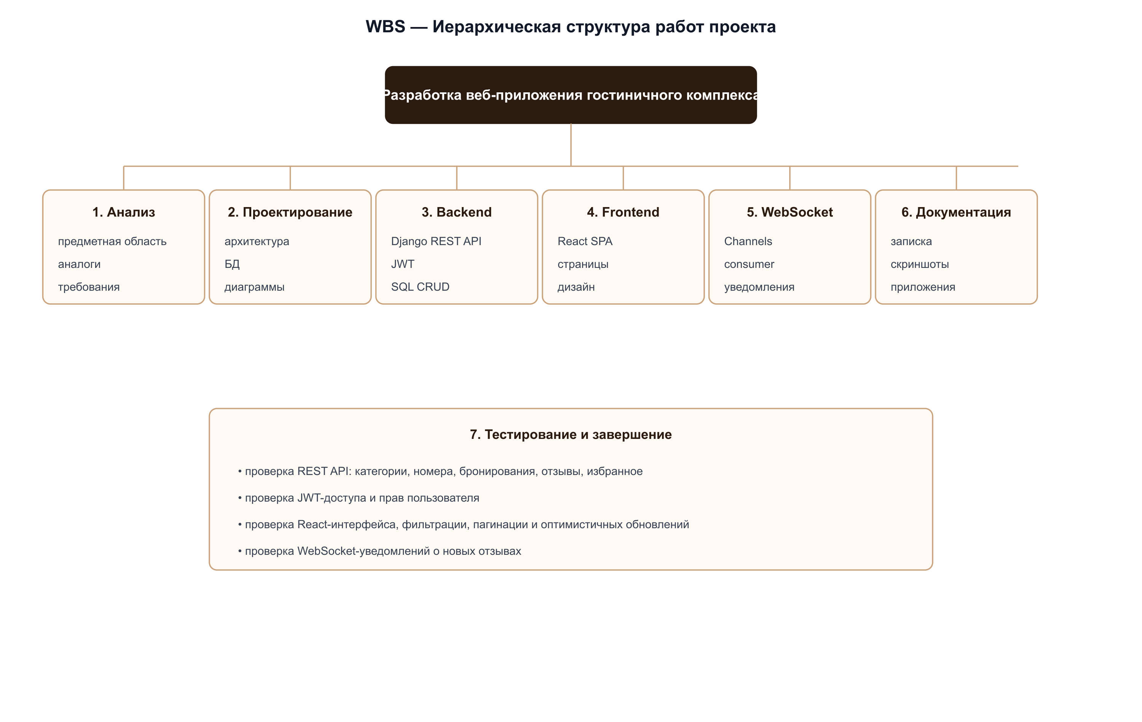
Рисунок 6.1 - WBS проекта

6.2. Диаграмма Ганта
Диаграмма Ганта показывает календарный порядок работ: сначала анализ и база данных, затем backend, frontend, тестирование и пояснительная записка.
Работы по проекту удобнее выполнять последовательно: сначала база данных и backend, затем авторизация, после этого основные API, интерфейс React, WebSocket и тестирование. Такой порядок уменьшает риск ситуации, когда готовая страница не может получить данные.
Основные риски связаны с подключением к MySQL, настройкой токенов, ошибками CORS и WebSocket-маршрутизацией. Для снижения рисков каждая функция проверялась отдельно перед переходом к следующему этапу.
Планирование помогает распределить работу так, чтобы сначала были готовы базовые части проекта, а затем добавлялись дополнительные функции. Для данной системы логично сначала настроить базу и API, потом авторизацию, после этого интерфейс, а уже в конце WebSocket, оптимизацию и оформление документации.

6.3. Оценка трудозатрат (COCOMO)
COCOMO используется для приблизительной оценки трудозатрат. Для учебного проекта оценка выполняется упрощенно, по объему реализованных модулей.
Работы по проекту удобнее выполнять последовательно: сначала база данных и backend, затем авторизация, после этого основные API, интерфейс React, WebSocket и тестирование. Такой порядок уменьшает риск ситуации, когда готовая страница не может получить данные.
Основные риски связаны с подключением к MySQL, настройкой токенов, ошибками CORS и WebSocket-маршрутизацией. Для снижения рисков каждая функция проверялась отдельно перед переходом к следующему этапу.
Планирование помогает распределить работу так, чтобы сначала были готовы базовые части проекта, а затем добавлялись дополнительные функции. Для данной системы логично сначала настроить базу и API, потом авторизацию, после этого интерфейс, а уже в конце WebSocket, оптимизацию и оформление документации.

6.4. Управление рисками
Основные риски: ошибки подключения к MySQL, проблемы авторизации, некорректная работа WebSocket, нехватка времени и ошибки в интерфейсе. Для снижения рисков проект проверялся по частям.
Работы по проекту удобнее выполнять последовательно: сначала база данных и backend, затем авторизация, после этого основные API, интерфейс React, WebSocket и тестирование. Такой порядок уменьшает риск ситуации, когда готовая страница не может получить данные.
Основные риски связаны с подключением к MySQL, настройкой токенов, ошибками CORS и WebSocket-маршрутизацией. Для снижения рисков каждая функция проверялась отдельно перед переходом к следующему этапу.
Планирование помогает распределить работу так, чтобы сначала были готовы базовые части проекта, а затем добавлялись дополнительные функции. Для данной системы логично сначала настроить базу и API, потом авторизацию, после этого интерфейс, а уже в конце WebSocket, оптимизацию и оформление документации.

ЗАКЛЮЧЕНИЕ

Выводы
В ходе выполнения курсового проекта было разработано веб-приложение гостиничного комплекса. Система объединяет backend на Django, frontend на React, готовую базу данных MySQL и механизм обмена событиями через WebSocket.
Главный вывод по работе состоит в том, что даже для небольшой гостиницы удобнее использовать не статический сайт, а приложение, связанное с базой данных. В таком варианте пользователь видит актуальные номера, может оформить бронирование и работать с личными данными, а изменения сохраняются на сервере.
Проект показал, что разделение на клиентскую и серверную части делает систему более понятной. React отвечает за интерфейс, Django обрабатывает запросы и проверяет доступ, SQL-запросы получают данные из MySQL, а WebSocket используется для уведомлений о новых отзывах.

Результаты
В результате разработки были реализованы каталог номеров, поиск, фильтрация, пагинация, просмотр подробной карточки номера, регистрация, вход, профиль пользователя, бронирования, избранное и отзывы.
Серверная часть поддерживает REST API для основных сущностей гостиничного комплекса. Для защищенных действий используется JWT-аутентификация с access и refresh токенами. Пользовательские данные не передаются вручную через интерфейс, а определяются на сервере по токену.
Клиентская часть получает данные через Axios и отображает их в React-компонентах. Для загрузки и обновления серверных данных применяется React Query. Избранное работает с быстрым обновлением интерфейса, а отзывы могут вызывать уведомления через WebSocket.
Отдельным результатом является подключение готовой базы данных MySQL. Таблицы были созданы заранее, поэтому в backend была реализована работа через SQL-запросы. Это позволило сохранить исходную структуру базы и использовать ее в приложении без пересоздания.

Перспективы развития
В дальнейшем проект можно расширить за счет добавления онлайн-оплаты, календаря занятости номеров, расширенной панели администратора и загрузки изображений через интерфейс. Эти функции сделали бы систему ближе к реальному гостиничному сервису.
Также можно добавить роли сотрудников, например администратора, менеджера и пользователя. Это позволит точнее разграничить доступ к операциям: один сотрудник сможет управлять номерами, другой - просматривать бронирования и формировать отчеты.
Для повышения надежности можно подключить Redis для WebSocket-каналов, добавить автоматические тесты backend и frontend, настроить логирование ошибок и подготовить Docker-конфигурацию для более удобного развертывания проекта на другом компьютере или сервере.

СПИСОК ИСПОЛЬЗОВАННЫХ ИСТОЧНИКОВ
- Документация Django. URL: https://docs.djangoproject.com/
- Документация Django REST Framework. URL: https://www.django-rest-framework.org/
- Документация React. URL: https://react.dev/
- Документация Vite. URL: https://vite.dev/
- Документация MySQL 8.0. URL: https://dev.mysql.com/doc/
- Документация Simple JWT. URL: https://django-rest-framework-simplejwt.readthedocs.io/
- Документация Django Channels. URL: https://channels.readthedocs.io/
- Документация TanStack Query. URL: https://tanstack.com/query/latest
- RFC 6455. The WebSocket Protocol. URL: https://www.rfc-editor.org/rfc/rfc6455
- Проектирование и разработка WEB-приложений. Введение в frontend и backend разработку на JavaScript и node.js : учебное пособие для вузов. — 4-е изд., стер. — Санкт-Петербург : Лань, 2025. — 120 с. — ISBN 978-5-507-51011-5.
- Джонс, Б. JSON Web Token. Стандарт RFC 7519 / Б. Джонс, Дж. Брэдли, Н. Сакимура. – Internet Engineering Task Force, 2015. – URL: https://www.rfc-editor.org/rfc/rfc7519 (дата обращения: 08.06.2026).
- Гринберг, Д. Веб-приложения на Python с использованием Django / Д. Гринберг. – Москва : ДМК Пресс, 2024. – 568 с. – ISBN 978-5-93700-187-3.
- Грязнов, А. С. Django 4. Практика создания веб-приложений на Python / А. С. Грязнов. – Санкт-Петербург : БХВ-Петербург, 2024. – 480 с. – ISBN 978-5-9775-1736-2.
- Персиваль, Г. Python: разработка на основе тестирования. С помощью веб-фреймворка Django / Г. Персиваль. – Санкт-Петербург : Питер, 2023. – 624 с. – (Библиотека программиста). – ISBN 978-5-4461-2118-2.

ПРИЛОЖЕНИЕ А
Приложение А. Результаты тестирования (models.py, sql.py, serializers.py, consumers.py, React components)
Таблица А.1 - Результаты тестирования веб-приложения гостиничного комплекса
№ | Функция | Действия | Ожидаемый результат | Фактический результат | Статус
1 | Запуск backend | Запустить сервер Django | Сервер доступен на 8001 | Сервер запущен | Успешно
2 | Подключение к MySQL | Открыть каталог номеров | Данные получены из БД | Список загружен | Успешно
3 | Категории | Запросить /api/hotel/categories/ | Возвращается список категорий | Категории отображены | Успешно
4 | Поиск | Ввести номер или описание | Остаются подходящие номера | Поиск работает | Успешно
5 | Фильтрация | Выбрать доступные номера | Недоступные скрываются | Фильтр применен | Успешно
6 | Пагинация | Перейти на следующую страницу | Загружается новая часть списка | Страница изменилась | Успешно
7 | Регистрация | Заполнить форму регистрации | Создается пользователь | Пользователь создан | Успешно
8 | Вход | Ввести логин и пароль | Возвращаются JWT-токены | Вход выполнен | Успешно
9 | Защита страниц | Открыть брони без токена | Возвращается 401 | Доступ запрещен | Успешно
10 | Профиль | Открыть профиль после входа | Показываются данные пользователя | Профиль загружен | Успешно
11 | Редактирование профиля | Изменить контактные данные | Данные сохраняются | Изменения видны | Успешно
12 | Создание брони | Выбрать номер и даты | Создается запись booking | Бронь появилась | Успешно
13 | Проверка дат | Указать неверный период | Сервер возвращает ошибку | Бронь не создана | Успешно
14 | Отмена брони | Нажать кнопку отмены | Статус меняется | Бронь отменена | Успешно
15 | Избранное | Добавить номер | Создается favorite | Номер сохранен | Успешно
16 | Удаление избранного | Удалить сохраненный номер | Запись удаляется | Список обновлен | Успешно
17 | Отзывы | Отправить оценку и текст | Создается review | Отзыв отображен | Успешно
18 | Рейтинг отзыва | Передать рейтинг вне 1-5 | Возвращается ошибка | Отзыв не сохранен | Успешно
19 | WebSocket | Добавить отзыв во втором браузере | Приходит уведомление | Событие получено | Успешно
20 | Выход | Нажать кнопку выхода | Токены удаляются | Пользователь вышел | Успешно

